

BENEMÉRITA UNIVERSIDAD AUTÓNOMA DE PUEBLA
FACULTAD DE CIENCIAS QUÍMICAS
DEPARTAMENTO DE BIOQUÍMICA-ALIMENTOS

TESIS PRESENTADA PARA OBTENER EL TÍTULO LICENCIATURA
EN QUÍMICO FARMACOBIÓLOGO

“Identificación de la presencia de bacteriocinas de Lactobacillus plantarum y Lactobacillus paracasei tolerans relacionadas con actividad antimicrobiana”

PRESENTA
p. Q. F. B Oscar Escorza Mistrán

DIRECTOR DE TESIS
D.C. Laura Morales Lara

CODIRECTOR
Dra. Ivonne Pérez Xochipa

ASESOR TÉCNICO
D.C. Sergio Rubén Trejo Estrada
CIBA-IPN

PUEBLA, PUEBLA NOVIEMBRE, 2018

ÍNDICE
Resumen | i
1. Introducción | 4
2. Antecedentes | 5
2.1 Bacterias Ácido Lácticas | 5
2.2 Características generales | 5
2.3 Metabolismo de carbohidratos por BAL | 6
2.4 Géneros de las BAL | 10
2.5 Actividad antimicrobiana de las BAL | 12
2.5.1 Compuestos antimicrobianos producidos por las BAL | 12
2.5.2 Compuestos antimicrobianos de bajo peso molecular | 15
2.5.3 Compuestos antimicrobianos de alto peso molecular | 16
2.6 Generalidades de bacteriocinas | 17
2.7 Clasificación de las bacteriocinas | 18
2.8 Modo de acción de las bacteriocinas | 19
2.8.1 Resistencia a bacteriocinas | 20
2.9 Bacteriocinas de uso potencial en los alimentos | 20
2.10 Aplicación de las bacteriocinas en alimentos | 22
3. Justificación | 24
4. Objetivos | 25
4.1 Objetivo general | 25
4.2 Objetivos particulares | 25
5. Diagrama de trabajo | 26
6. Materiales y métodos | 27
6.1 Material | 27
6.2 Material biológico | 27
6.3 Equipos | 27
6.4 Métodos | 27
7. Metodología | 28
7.1 Activación y conservación de las cepas | 28
7.2 Crecimiento de BAL en medio líquido agar MRS (Merck) | 28
7.3 Determinación de UFC de cada cepa empleada | 28
7.4 Ultra-filtración de las cepas de las BAL | 28
7.5 Pruebas de antagonismo | 29
7.6 Determinación de la concentración de proteína | 29
7.7 Electroforesis en gel de poliacrilamida en condiciones desnaturalizantes (SDS-PAGE) | 29
8. Análisis y discusión de resultados | 31
8.1 Activación y conservación de las cepas | 31
8.2 Evaluación de las condiciones de crecimiento óptimo de las cepas BAL | 32
8.3 Determinación del tiempo de mayor producción de compuestos con actividad antimicrobiana | 33
8.4 Reconocimiento de la presencia de alguna bacteriocina utilizando la técnica SDS-PAGE, en aquellos ultra-filtrados que hayan presentado mayor capacidad anti-microbiana, en ambas cepas de estudio. | 58
9. Conclusiones | 59
10. Bibliografía | 60

RESUMEN

En los últimos años ha existido un interés particular en la aplicación de conservadores naturales en los alimentos empleando compuestos antimicrobianos producidos por Bacterias Ácido Lácticas (BAL), por su capacidad para controlar el crecimiento de microorganismos patógenos y deterioradores de los alimentos, como han sido los péptidos antimicrobianos llamados bacteriocinas, que pueden añadirse a los alimentos, en forma concentrada (aditivos) o pueden ser producidos in situ, como cultivos iniciadores o protectores. El objetivo del presente trabajo fue identificar la presencia de bacteriocinas obtenidas de las cepas Lactobacillus plantarum y Lactobacillus paracasei tolerans, y verificar su actividad contra algunas cepas patógenas. Se emplearon 2 cepas productoras de bacteriocinas Lactobacillus plantarum (Q1) y Lactobacillus paracasei tolerans (M17) y 4 microorganismos patógenos (Escheria coli, Salmonella enteritidis, Listeria monocytogenes y Staphylococcus aureus). La producción de bacteriocinas por las cepas BAL se evaluó inicialmente seleccionando un medio de cultivo en el que se obtuviera mayor actividad antimicrobiana, posteriormente, se realizaron ensayos de antagonismo contra las bacterias patógenas, a los productos bacterianos secretados durante diferentes tiempos del desarrollo del cultivo de las cepas BAL (2, 4, 6 y 8 días), los cuales fueron sometidos a ultrafiltración con membranas de 30, 10 y 1 kDa. Los ultrafiltrados con mayor capacidad antimicrobiana fueron sometidos a SDS-PAGE para identificar el peso molecular aproximado de alguna molécula de origen peptídico presente. El medio MRS modificado enriquecido con un azúcar (condición 2) presentó mejores características para el crecimiento óptimo de las cepas Lactobacillus plantarum y Lactobacillus paracasei tolerans. El sobrenadante obtenido de 6 días de cultivo de las BAL (Q1 y M17) mediante ultra-filtración con membrana de 10 kDa presentó mayor antagonismo frente a los microorganismos patógenos, sin embargo, los sobrenadantes de las BAL presentan diferentes tamaños en los halos de inhibición en las pruebas de antagonismo con respecto al desarrollo del cultivo, observándose que los halos de inhibición presentaron mayor tamaño al día 6, y disminuye a los 8 y 10 días, identificando que Staphylococcus aureus presentó mayor sensibilidad a los productos secretados a los 6 días por Lactobacullis plantarum (Q1), en cambio, Listeria monocytogenes presentó mayor sensibilidad a Lactobacillus paracasei tolerans (M17). Mediante SDS-PAGE se identificó la presencia de un péptido con masa molecular aproximada de 10 kDa, que por su actividad antimicrobiana pudiera tratarse de una bacteriocina de la clase II, producida por las cepas de las BAL Lactobacillus plantarum (Q1) y Lactobacillus paracasei tolerans (M17) a los 6 d

1. INTRODUCCIÓN

Durante cientos de años las bacterias ácido lácticas (BAL) han desempeñado un papel importante en la obtención y producción de alimentos fermentados. Las BAL no sólo son interesantes en la industria alimentaria por inducir características organolépticas y estructurales favorables, sino también por inhibir el desarrollo de microorganismos no deseables, por lo que se investiga ampliamente sus efectos y uso en la extensión de la vida útil y mejoramiento de la calidad de los alimentos (Piard y Desmazeud, 1992).

Actualmente las BAL son adicionadas intencionalmente como cultivos iniciadores en productos lácteos, cárnicos, panadería, vegetales, bebidas alcohólicas, y son utilizadas como probióticos (Shin et al, 2002; Soomro, 2002). En la industria alimenticia las BAL propician un acentuado ambiente hostil para el crecimiento y la supervivencia de las bacterias patógenas. Los efectos inhibitorios no sólo son el resultado de una acidificación del medio, también pueden ejercer diversos sistemas de inhibición microbiana por la producción de ácidos orgánicos, metabolitos del oxígeno, compuestos orgánicos, antibióticos y bacteriocinas. Las bacteriocinas producidas por BAL pueden considerarse como conservadores naturales en algunos alimentos, o bien, las cepas bacteriocinogénicas pueden emplearse como cultivos iniciadores. Estos compuestos las hacen capaces de inhibir una gran variedad de microorganismos contaminantes, patógenos y/o deterioradores como Escherichia coli, Pseudomonas, Salmonella, Staphylococcus y Listeria, también hongos y levaduras (Wu et al., 2004; Jeevaratnam et al., 2005).

Debido a los problemas de salud atribuidos a los aditivos químicos alimentarios de origen sintético y los beneficios que aportan los alimentos “naturales” y “tradicionales”, la industria alimentaria enfrenta desafíos que incluyen la demanda de productos alimenticios que no contengan conservantes químicos, libres de microorganismos patógenos y con larga vida en anaquel. En este caso, las bacteriocinas son una opción atractiva, como parte de la solución a estos problemas (López et al., 2008).

Las bacteriocinas son péptidos con actividad antimicrobiana, segregadas por un gran número de bacterias para inhibir el crecimiento de otros microorganismos competidores (Monroy et al., 2009). Las bacteriocinas más estudiadas son las producidas por bacterias ácido lácticas (BAL) (Rojas y Vargas, 2008). Se han realizado gran cantidad de estudios centrándose en la inhibición de microorganismos patógenos para el humano.

2. Antecedentes

2.1 Bacterias Ácido Lácticas

El concepto de bacterias ácido lácticas (BAL) como un grupo de organismos desarrollados se remonta a 1989 cuando Weigmann las definió como bacterias que forman leche ácida a partir del azúcar de la leche. Las características del grupo se fueron delineando al tomarse en consideración nuevos atributos, como reacciones fermentativas de diversos carbohidratos y polialcoholes, capacidad para coagular la caseína y luego disolverla (peptonización), licuación de la gelatina, temperaturas optimas de crecimiento (25°, 37° o 45°C) y viabilidad en cultivos de laboratorio (Fernández, 2000).

2.2 Características generales

Las BAL poseen características ecológicas y metabólicas de importancia económica y tecnológica en los alimentos. Su clasificación se basa en la morfología, la forma de fermentar la glucosa, desarrollo a diferentes temperaturas, la configuración del ácido láctico producido, la habilidad de crecer a altas concentraciones de sal y tolerancia a la alcalinidad y acidez (Axelsson, 1993).

En 1920 Orla-Jensen elaboró una monografía en la que explica, que “las verdaderas bacterias del ácido láctico” constituyen un grupo natural de bacterias Gram positivas generalmente inmóviles, no esporuladas, las cuales poseen forma de cocos o bastoncillos. Son fermentadoras de carbohidratos con producción de ácido láctico como producto principal o único del metabolismo de las hexosas, tolerantes a los ácidos (se desarrollan a pH bajos). No realizan fosforilación acoplada a cadena transportadora de electrones y obtienen su energía por fosforilación oxidativa a nivel de sustrato mientras oxidan los carbohidratos, no tienen un ciclo de Krebs funcional (Jay, 1992; Stiles y Holzapfel, 1997).

Las BAL son anaerobias, aunque pueden ser aerotolerantes, aunque algunas especies, como las que se encuentran en el intestino de los animales, son anaerobias estrictas. Incluso en presencia de O2 no son capaces de llevar a cabo la fosforilación oxidativa lo que está muy relacionado con su incapacidad de sintetizar el núcleo hemo de las porfirinas. Son bacterias anaerobias facultativas o microaerofílicos (soportan tensiones reducidas de oxígeno); capaces de fermentar tanto en aerobiosis como en anaerobiosis. Algunas captan oxígeno por mediación de las oxidasas de la flavoproteínas, oxidación que se utiliza para producir peróxido de hidrógeno y/o para oxidar de nuevo el NADH producido durante la deshidrogenación de los azúcares son catalasa y oxidasa negativa porque están desprovistas de citocromos, y generalmente son nitrato reductasa negativas (Larpent, 1994; Adams y Moss, 1998).

Las BAL son mesófilas, aunque algunas son capaces de crecer a temperaturas tan bajas como 5°C y otras a temperaturas tan altas como a 45°C, generalmente su temperatura óptima se encuentra entre 25°C y 30°C. Con respecto al pH de crecimiento, existen algunas que pueden desarrollarse desde pH 3.2 hasta 9.6, pero la mayoría crece entre 4.0 y 4.5. Otra característica de las BAL es que son débilmente proteolíticas y lipolíticas. La tolerancia a la sal (6.5% NaCl) puede ser utilizada para distinguir a los Enterococcus, Lactococcus y Streptococcus (Santillán, 2004; Axelsson, 1993).

Son muy exigentes en su nutrición nitrogenada y vitamínica; sólo pueden crecer en medios ricos en vitaminas, bases nitrogenadas y fuentes de carbono; así, el medio debe aportar una mezcla compleja de las vitaminas B, aminoácidos, péptidos, bases púricas y pirimídicas (Charles, 1998).

A pesar de la utilidad que las BAL tienen en la industria, es difícil cultivarlas por la necesidad de una gran cantidad de requerimientos nutricionales. Se utilizan varios medios de cultivo (selectivos o diferenciales) para el aislamiento y recuento de estos microorganismos a partir de alimentos, entre los que se encuentran agar MRS (de Man-Rogosa-Sharpe); agar APN (Actidiona-polimixinanitrito); agar de Lee y el agar de Chalmers (Charles, 1998).

2.3 Metabolismo de carbohidratos por BAL

La energía celular de las BAL procede de la fermentación de los carbohidratos para producir ácido láctico. Para llevar a cabo esta fermentación utilizan dos vías diferentes para la glucólisis: el esquema de Embden – Meyerhof - Parnas (EMP), con generación casi exclusiva de ácido láctico y la vía 6 fosfogluconato/ fosfocetolasa, del que resultan otros productos finales como etanol, ácido acético y dióxido de carbono (CO2). Esencialmente, en las BAL el metabolismo de los carbohidratos puede ser clasificado como: homofermentativos, heterofermentativos y heterofermentativos facultativos. A diferencia del músculo animal, las BAL pueden formar ácido láctico D (-) o L (+) o una mezcla racémica de los dos isómeros (Figura 1) (Holzapfel y Wood, 1995; Lyhs, 2002).

Las bacterias homofermentativas poseen las enzimas aldolasa y hexosa isomerasa, pero carecen de fosfocetolasa. Se caracterizan por la capacidad de transformar la glucosa por la vía EMP, para producir dos moléculas de lactato por una molécula de glucosa. En algunos casos se transforma la fructosa para obtener ácido láctico, con producción nula o mínima de otros productos secundarios. Las bacterias homolácticas son capaces de extraer de una determinada cantidad de glucosa aproximadamente el doble de energía con respecto a las bacterias heterolácticas. Dentro de esta clasificación (Tabla 1) se encuentran los géneros Pediococcus, Streptococcus, Lactococcus y Vagococcus (Casp y Requena, 1999; Jay 1992).

Las bacterias heterofermentativas no tienen fructosa-difosfato-aldolasa pero tienen fosfocetolasa y por lo tanto degradan la glucosa por la vía llamada de pentosas fosfatos o de las hexosas fosfatos; a partir de las hexosas producen cantidades equimolares de ácido láctico, ácido acético, etanol, y dióxido de carbono (CO2), y degradan las pentosas para obtener ácido acético y ácido láctico. Dentro de este grupo se clasifican todas las especies de Leuconostoc, Weissella y Carnobacterium así como algunos del género Lactobacillus. Las bacterias heterolácticas son más importantes que las homolácticas desde el punto de vista de la producción de componentes de aroma y sabor, tales como acetaldehído y el diacetilo (Casp y Requena, 1999; Lyhs, 2002).

Existen también las bacterias heterofermentativas facultativas, las cuales utilizan la vía EMP o la vía de las pentosas fosfatos para dar como productos en su mayoría ácido láctico, ácido acético, CO2, ácido fórmico y etanol. Las bacterias heterofermentativas fermentan hexosas para producir ácido láctico por la vía de EMP o para ácido láctico, etanol, ácido acético y ácido fórmico. Las pentosas son fermentadas para producir ácido láctico y ácido acético a partir de la vía del 6P-gluconato (Lyhs, 2002; Vandamme y col, 1996).

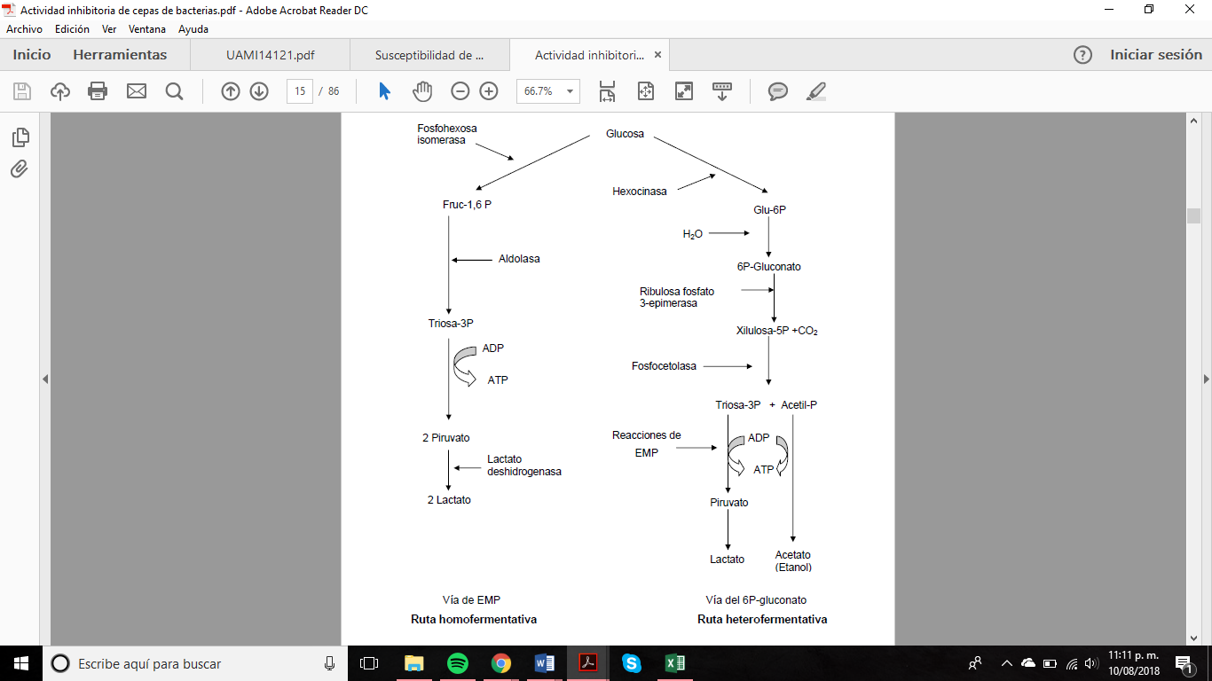
Figura 1. Principales vías del metabolismo de los carbohidratos desarrolladas por las BAL. Tomada de Axelsson, 1993.

Tabla 1. Bacterias Ácido Lácticas Homofermentativas y Heterofermentativas
Homofermentativas | Heterofermentativas | Heterofermentativas facultativas
Lactobacillus:  Lb. acidophilus  Lb. delbrueckii subesp.  bulgaricus.  Lb. helveticus  Lb. jensenii  Lb. delbrueckii subesp.  lactis  Lb. farciminis  Lb. salivarius subesp  salivarius  Lb. gasseri  Lb. gallinarium | Lactobacillus:  Lb. brevis  Lb. buchneri  Lb. fermentum  Lb. reuteri  Lb. hilgardii  Lb. sanfrancisco  Lb. trichodes  Lb. fructivorans  Lb. collinoides  Lb. kefir  Lb. Maleferementans | Lb. acetotolerans  Lb. hamsteri  Lb. casei  Lb. coryniformis  Lb. curvatus  Lb. plantarum  Lb. sake  Lb. paracasei  Lb. rhamnosus  Lb. pentosus  Lb. alimentarius  Lb. agilis
Pediococcus:  P. damnosus  P. dextranicum  P. parvulus | Leuconostoc:  Lc. amelibiosum  Lc. argentinum  Lc. lactis  Lc. mesenteroides  Lc. Gelidum | Pediococcus:  P. acidilactici  P. pentosaceus  P. damnosus  P. dextrinicus  P. inopinatus
Streptococcus:  S. bovis  S. thermophilus | Carnobacterium:  C. divergens  C. mobile  C. gallinarum  C. piscícola
Lactococcus:  L. lactis subesp. lactis  L. lactis subesp. cremoris  L. lactis subesp. hordmiae  L. garviae  L. plantarum | Weissella:  W. confusus  W. paramesenteroides  W. confusus  W. halotolerans  W. minor  W. viridescens
Vagococcus:
V. fluvialis
V. salmoninarum
Tomada de Stiles y Holzalpfel., 1997.

2.4 Géneros de las BAL

Al tratarse de un grupo heterogéneo, las bacterias lácticas están representadas por varios géneros de importancia: Streptococcus, Lactobacillus, Lactococcus, Enterococcus, Leuconostoc, Pediococcus, Vagococcus, Weisella, Lactosphaera Oenococcus y Tetragenococcus los cuales tienen células en forma de cocos y el género Lactobacillus, con células en forma de bacilos. A estos géneros se han añadido recientemente algunos Lactobacillus heterofermentativos no acidúricos que han sido reclasificados e incluidos en el nuevo género Carnobacterium (Adams y Moss, 1998; Stiles y Holzapfel, 1997).

Los géneros que se describen brevemente a continuación son los que tienen mayor importancia en la microbiología de los alimentos:

El género Streptococcus, son cocos esféricos u ovoides de 0.8-1.2 μm, típicamente dispuestos en pares o en cadenas, y son anaerobios facultativos. Tienen la característica de ser homofermentativos puesto que su fermentación es de tipo homoláctico, transformando la lactosa a ácido láctico. Son más sensibles al oxígeno y poseen una considerable actividad superóxido dismutasa. Estas bacterias tienen en general una completa necesidad de factores de crecimiento: vitamina B, aminoácidos, péptidos, bases púricas y piridimícas. Ésta es una de las razones por las que abundan en un medio rico como la leche (Casp y Requena, 1999; Charles, 1998).

Los más conocidos son S. lactis y S. cremoris, los cuales son responsables de la acidificación de la leche, y el S. diacetylactis que produce también la fermentación del ácido cítrico a diacetilo, sustancia característica del aroma de la mantequilla. Es también importante el S. thermophilus que se desarrolla bien a 40-45°C, por lo que se emplea para conseguir la acidificación del yogur durante su maduración a 45°C y para la maduración de los quesos de pasta cocida (Casp y Requena, 1999).

El género Leuconostoc se aisla de productos lácteos y cárnicos, vinos, frutas, hortalizas (en particular la remolacha), vegetales en fermentación, productos de panificación y de soluciones viscosas de azúcar. Son cocos en pares o en cadenas como los Streptococcus pero esta bacteria es heterofermentativa. Produce ácido láctico levógiro D (+), etanol y CO2. Estas especies son mesófilas (óptimo: 20-30°C) y se caracterizan por la producción de ácido a partir del citrato de la leche, algunas bacterias pueden fermentar la crema con producción de diacetilo (Leuconostoc citrovorum) y a veces por la síntesis de dextranos y de levanos extracelulares en presencia de sacarosa. Se encuentra involucrado en el deterioro de alimentos ricos en carbohidratos simples, pero utilizados en forma controlada, se usan en la elaboración de algunos quesos debido a la generación de aromas apreciables (Jay, 1992; Stiles y Holzapfel, 1997).

El género Lactobacillus comprende bacterias Gram positivas, en forma de bastoncillos, esporógenas, catalasa negativa, aerotolerantes o anaerobios, acidófilos, con requerimientos nutricionales muy complejos, vitaminas, aminoácidos. Incluye especies homofermentativas obligadas las cuales se dividen en termófilos y mesófilos, heterofermentativas facultativas y heterofermentativas obligadas. Producen mayor cantidad de ácido láctico que los Streptococcus y tienen una intensa actividad proteolítica, la cual se aprovecha en la maduración de los quesos. En los de pasta cocida son importantes las especies termófilas como Lb. helveticus y el Lb. lactis y para los quesos de pasta dura no cocida se utilizan las especies mesófilas como Lb. casei y Lb. plantarum (Casp y Requena, 1999; Leveau y Bouix, 2000).

El género Carnobacterium se desprendió del Lactobacillus cuando se observaron diferencias significativas de cepas aisladas de carne de vacuno, de pescado y de aves envasadas al vacío y almacenadas a baja temperatura. Son bacilos de 0.5-0.7 x 1.1-3.0 μm; en cultivos viejos se alargan. Son psicrótrofos con metabolismo homofermentativo y menos rigurosos en sus demandas nutricionales y de intolerancia al oxígeno. Originalmente se distinguen seis especies en el género: C. alterfunditum, C. funditum, C. mobile, C. divergens, C. gallinarum y C. piscicola. Dos caracteres que distinguen este género del género Lactobacillus es la ausencia de crecimiento en acetato y la composición en ácidos grasos (Fernández, 2000; Jay, 1992).

Las diferentes especies del género Pediococcus están en los vegetales en descomposición, a veces en las bebidas: cerveza, sidra y vino. Son cocos esféricos, 1.0-2.0 μm, anaerobio facultativo; cepas inhibidas en presencia de oxígeno. Los Pediococcus están formados por células agrupadas en pares. Son homofermentativos que fermentan los azúcares produciendo ácido láctico D o L(+). Sus exigencias nutricionales, su débil actividad proteolítica y en la mayor parte de las especies su incapacidad para utilizar la lactosa, no les permite acidificar y coagular la leche. Las especies se diferencian por su tolerancia a la temperatura, al pH y al NaCl (Charles, 1998).

El género Lactococcus es utilizado como cultivo iniciador en la obtención de productos lácteos. Consiste en células ovoides Gram positivas que aparecen aisladas, en forma de pares o en cadenas, las cuales producen ácido L(+) láctico. Son homofermentativos y no forman esporas, tampoco tienen flagelos. Para su nutrición necesitan diversos aminoácidos y son también dependientes de diversas vitaminas (Stiles y Holzapfel, 1997).

Son utilizados para la producción de lácteos, dentro de las especies de L. lactis, dos subespecies, lactis y cremoris son las más ampliamente encontradas en las fermentaciones de productos lácteos. Los Lactococcus tienen influencia en la calidad sensorial del queso durante su manufactura y maduración (Sánchez, 2003).

Las bacterias del género Enterococcus consisten en células esféricas en forma de cocos Gram positivas dispuestas en pares o cadenas cortas, y son catalasa negativa. Son organismos que crecen entre 10-45°C, en 6.5% de NaCl y un pH de 9.6. Puede sobrevivir a temperaturas de 60°C por 30 min. Son muy comunes en quesos, se detecta en más del 96% de diferentes variedades de quesos italianos. En muchos quesos se utilizan como cultivos iniciadores y las células que sobreviven a la pasteurización se muestran activas y participan en la generación de aromas (Fernández, 2000; Stiles y Holzapfel, 1997).

2.5 Actividad antimicrobiana de las BAL

El efecto antimicrobiano de las BAL contra otras bacterias se conoce desde hace muchos años. Metchnikof señalaba que una flora nativa intestinal estable regula la toxemia crónica natural que tiene un papel primordial en el envejecimiento y muerte.
Aparte de la competencia por sustratos, los sitios de colonización y los productos de la fermentación, resultan inhibitorios para muchos patógenos (Fernández, 2000).

La fermentación reduce la cantidad de carbohidratos disponibles y produce diversas moléculas orgánicas de bajo peso molecular que pueden presentar actividad antimicrobiana, siendo las más comunes el ácido láctico, acético y propiónico. No obstante, también se conoce que las bacterias ácido lácticas producen otras sustancias antagónicas, como son el peróxido de hidrógeno (H2O2), reuterina, dióxido de carbono (CO2), diacetilo (2,3-butanodiona), acetaldehído y compuestos de alto peso molecular como las bacteriocinas (Ouwehand, 1993).

2.5.1 Compuestos antimicrobianos producidos por las BAL
Entre los diversos productos antimicrobianos que son producidos por las BAL se encuentran:
Ácidos orgánicos como el ácido láctico, ácido propiónico y el ácido acético. La fermentación por BAL se caracteriza por la acumulación de estos ácidos y por la disminución de pH del ambiente de crecimiento, contribuyendo a la inhibición de microorganismos. La actividad antimicrobiana se asocia a la disminución de pH, así como a la forma no disociada de las moléculas (Ouwehand, 1993).

Los niveles y tipos de ácidos orgánicos producidos durante el proceso de fermentación dependen de la especie de los organismos, composición del cultivo y de las condiciones de crecimiento (Yang, 2000).

El ácido láctico es producido por la vía homofermentativa de las BAL como el principal metabolito a través de la vía EMP, puede interactuar con las membranas celulares y causar acidificación intracelular y desnaturalización de proteínas. Sin embargo, por la vía heterofermentativa se produce en pequeñas cantidades junto con el ácido acético, etanol y dióxido de carbono. El grado de disociación del ácido láctico depende del pH, donde un bajo pH se encuentra en la forma no disociada, siendo tóxico para hongos, levaduras y varias bacterias. En la actividad antimicrobiana, los esteroisómeros del ácido láctico difieren, de forma que el ácido L-láctico es más inhibitorio que el isómero D-láctico (Ouwehand 1993; Yang, 2000).

El ácido acético y propiónico son producidos por las cepas BAL por la vía heterofermentativa, pueden interactuar con las membranas celulares y causar acidificación intracelular y desnaturalización de proteínas. Estos compuestos antimicrobianos son más efectivos que el ácido láctico debido a los elevados valores de pKa (ácido láctico 3.08, ácido propiónico 4.87 y ácido acético 4.75), por lo tanto tienen un mayor rango de actividad antimicrobiana contra levaduras, mohos y bacterias (Yang, 2000)

El ácido acético es más efectivo contra el crecimiento de Listeria monocytogenes y la germinación de Bacillus cereus, que el ácido láctico y ácido cítrico. El ácido acético tiene una actividad sinérgista con el ácido láctico; el pH del medio disminuye por la acción del ácido láctico, aumentando la toxicidad del ácido acético. Un ejemplo es la reducción del crecimiento de Salmonella typhimurium, cuando se utiliza la combinación de ambos ácidos (Ouwehand, 1993; Sánchez, 2003).

Otros compuestos antimicrobianos son peróxido de hidrógeno y dióxido de carbono. El peróxido de hidrógeno (H2O2) es producido en presencia de oxígeno por las BAL a través de la acción de flavoproteína oxidasa o NADH peroxidasa. Las fermentaciones con producción de ácido láctico son esencialmente reacciones anaeróbicas por lo que la formación de peróxido de hidrógeno será limitada por la cantidad de oxígeno disuelto en el sustrato al iniciarse la fermentación. Su efecto antimicrobiano se debe a la oxidación de los grupos sulfhidrilo causando la desnaturalización de enzimas, y la peroxidación de las membranas lípidicas, aumentando la permeabilidad de la membrana. El H₂O₂ puede ser un precursor para la producción de radicales libres como son el superóxido (O₂) e hidroxilo (OH⁻) los cuales dañan el DNA (Adams y Moss, 1998; Yang, 2000).

Se ha reportado que el H2O2 producido por Lactobacillus y Lactococcus es capaz de inhibir cepas de Staphylococcus aureus, Pseudomonas spp. y varios microorganismos psicrótrofos en alimentos. En leche cruda el H₂O₂ activa el sistema lactoperoxidasa, produciendo hipotiocianato (OSCN⁻), oxiácidos (O₂SCN⁻ y O₃SCN) y productos intermediarios de oxidación que tienen un amplio espectro de inhibición contra bacterias Gram negativas y Gram positivas (Yang, 2000).

El dióxido de carbono (CO2) es producido principalmente por la vía heterofermentativa de las BAL. Aún se desconoce el mecanismo de acción antimicrobiana del CO2, sin embargo, puede crear un ambiente anaerobio el cual inhibe las descarboxilaciones enzimáticas, y la acumulación de CO2 en la bicapa lipídica de la membrana causando una disfunción en la permeabilidad. A bajas concentraciones el CO2 puede estimular el crecimiento de algunos organismos mientras que a una alta concentración puede prevenir el crecimiento de microorganismos deterioradores de alimentos. El grado de inhibición por CO2 varía considerablemente entre los organismos. El CO2 a concentración del 10% puede disminuir las cuentas bacterianas totales hasta un 50% y a concentraciones de 20-50% tiene una fuerte actividad antifúngica (Ouwehand, 1993; Yang, 2000).

Entre los compuestos aromáticos está el diacetilo, identificado por Van Niel en 1929 como el componente que proporciona el aroma y sabor a la mantequilla. Es producido por cepas de Lactobacillus, Leuconostoc, Pediococcus y Streptococcus así como otros microorganismos por la fermentación del citrato. El efecto antimicrobiano del diacetilo se conoce desde 1930, tiene la capacidad de inhibir el crecimiento de las bacterias Gram negativas impidiendo el uso de arginina, siendo bacteriostático para bacterias Gram positivas (Ouwehand, 1993).

En 1930, Lemoige describió la actividad del diacetilo contra Bacillus subtilis y en el año de1982 Jay observó que es más efectivo a un pH <7, también mostró que es más activo contra bacterias Gram negativas, mohos y levaduras que con bacterias Gram positivas. El diacetilo a 344 μg/mL puede inhibir cepas de Listeria, Salmonella, Escherichia coli y Aeromonas. Dado que la producción de diacetilo durante la fermentación láctica es baja y los niveles sensoriales aceptables son de 2-7 μg/mL, lo cual limita su uso como conservador en alimentos. Sin embargo, el diacetilo puede actuar sinérgicamente con otros factores antimicrobianos y contribuir a los sistemas combinados de conservación en los alimentos fermentados (Ouwehand, 1993; Yang, 2000).

El acetaldehído es producido por cepas de Lactobacillus delbruecki spp. bulgaricus mediante la acción de una treonina aldolasa, la cual transforma la treonina en acetaldehído y glicina. Debido a que el Lactobacillus delbruecki spp. bulgaricus y Streptococcus thermophilus presentes en el yoghurt no pueden metabolizar el acetaldehído, éste se acumula en el producto aumentando la concentración a 25 ppm. A una concentración entre 10-100 ppm el acetaldehído inhibe el crecimiento de Staphylococcus aureus, Salmonella typhimurium y Escherichia coli en productos lácteos (Sánchez, 2003).

Bajo ciertas condiciones, algunos Lactococcus y Lactobacillus los cuales poseen actividad lipolítica generan cantidades significativas de ácidos grasos, por ejemplo, en leche fermentada. La actividad antimicrobiana de los ácidos grasos ha sido reconocida desde hace muchos años. Los ácidos grasos insaturados tienen actividad en contra de bacterias Gram positivas y en cuanto a su actividad antifúngica depende de la longitud de la cadena, la concentración y el pH del medio. La acción antimicrobiana de los ácidos grasos es debido a la molécula disociada y a los efectos del pH, siendo más rápida la inhibición a un pH bajo (Yang, 2000).

2.5.2 Compuestos antimicrobianos de bajo peso molecular

Hay diversos reportes sobre la producción de compuestos de bajo peso molecular con actividad antimicrobiana por BAL. Estos componentes comparten la característica de ser activos a pH bajo, son termoestables, tiene un espectro amplio de actividad y son solubles en acetona (Ouwehand, 1993).

La reuterina (β- hidroxipropanaldehído) es una sustancia antimicrobiana con peso molecular de 74 Da producida por cepas de Lactobacillus reuteri, las cuales se encuentran en la microflora del tracto gastrointestinal de humanos y muchos animales, tienen la característica de ser heterofermentativas y crecen anaerobicamente en una mezcla de glucosa y glicerol o gliceraldehído. La reuterina tiene un amplio espectro antimicrobiano contra bacterias tanto Gram positivas como Gram negativas, mohos, levaduras, protozoos y virus. Dentro de los organismos importantes en la salud pública que son sensibles a la reuterina se encuentran especies de Salmonella, Shigella, Clostridium, Staphylococcus, Listeria, Candida y Tripanosoma (Ouwehand, 1993; Yang, 2000).

El ácido piroglutámico con peso molecular <1000 Da, es producido por Lactobacillus casei subesp casei, Lactobacillus casei subesp pseudoplantarum y Streptococcus bovis. Es capaz de inhibir a bacterias como Bacillus subtilis, Enterobacter colacae y Pseudomonas putida (Ouwehand, 1993).

2.5.3 Compuestos antimicrobianos de alto peso molecular

Dentro de estos compuestos se encuentran las bacteriocinas, las cuales se definen como péptidos biológicamente activos que tienen propiedades inhibidoras contra otras especies estrechamente relacionadas con la cepa productora. El interés por las mismas deriva del hecho de que son producidas por organismos que se encuentran en los alimentos y por esta razón podrían ser consideradas como "naturales” y por lo tanto más admisibles que los conservadores químicos (Ouwehand, 1993).

Las bacteriocinas pueden usarse en conservación de alimentos en su forma natural o como cultivos iniciadores que forman bacteriocinas en los alimentos. El uso potencial de estos productos y el de determinadas enzimas en conservación de alimentos se describe con el término «bioconservación». El uso de bacteriocinas cumple la demanda de ser sustancias naturales para conservar alimentos. Antes de usar bacteriocinas o cultivos bacterianos en alimentos, es necesario asegurarse que las bacterias no producen toxinas (Erich y Martín, 1995). Las bacteriocinas difieren en su espectro de actividad, características bioquímicas y determinantes genéticos. La mayoría de las bacteriocinas son pequeñas generalmente de 3-10 kDa, tienen un punto isoeléctrico alto y contienen dominios hidrofóbicos e hidrofílicos. De acuerdo a sus características bioquímicas y genéticas se han clasificado en tres principales clases de bacteriocinas, incluyendo lantibióticos, péptidos pequeños termoestables y proteínas grandes termolábiles. El modo de acción de las bacteriocinas es complejo, los péptidos se unen a la membrana citoplasmática a través de uniones electrostáticas con los fosfolípidos cargados negativamente, luego se insertan a la membrana con una reorientación que depende del potencial de membrana, el cual está influenciado por el pH y la composición fosfolipídica. Los monómeros de bacteriocinas forman agregados proteicos generando la formación del poro con la consecuente salida de iones (principalmente potasio y magnesio), pérdida de la fuerza motriz de protones (fmp), salida de ATP y aminoácidos, ocasionando la inhibición de la síntesis de macromoléculas y la producción de energía dando como resultado la muerte celular (González y col., 2003).

2.6 Generalidades de las bacteriocinas

Las bacteriocinas se definen como un grupo heterogéneo de compuestos antibacterianos de naturaleza proteica que varían en su espectro de actividad, modo de acción, peso molecular, determinantes genéticas y características bioquímicas, capaces de inhibir el crecimiento de otros microorganismos competidores (Zapata et al., 2009). Generalmente, estos péptidos actúan sobre la membrana celular. Existe una gran diversidad de bacteriocinas reportadas las cuales son producidas por la mayoría de las especies bacterianas, incluso una misma especie bacteriana puede ser capaz de producir distintos tipos de bacteriocinas (Cintas et al., 2001), algunas se enlistan en la Tabla 2.

Las bacteriocinas más estudiadas son las producidas por BAL (Rojas y Vargas, 2008), también conocidas como GRAS (generalmente reconocidas como seguras), las cuales participan en la fermentación y conservación de alimentos mejorando su inocuidad al inhibir la flora competitiva, como Listeria monocytogenes, Staphylococcus aureus, Bacillus cereus, Clostridium botulinum y Salmonella, entre otras (Vázquez et al., 2009; Cintas et al., 2001).

Tabla 2. Algunos ejemplos de BAL y bacteriocinas que producen.
Microorganismo productor | Bacteriocina
L. lactis WNC20 | Nisina Z Ia
L. sakei 148 | Lactocina S
L. sakei L45 | Lactocina S
L. sakei LTH673 | Sakacina K
L. sakei I151 | Sakacina P
L. brevis SB27 | Brevicina 27
L. curvatus LTH1174 | Curvacina A
L. curvatus FS47 | Curvaticina FS47
L. curvatus L442 | Curvaticina L442
L. plantarum CTC305 | Plantaricina A
L. carnosum TA11a | Leucocina
P. acidilactici PAC1.0 | Pediocina PA
P. acidilactici L50 | Pediocina L50
P. pentosaccous Z102 | Pediocina PA-1
C. divergens 750 | Divergicina 750
C. divergens LV13 | Divergicina A
Castellano et al., 2008.

La producción de las bacteriocinas depende del crecimiento y actividad fisiológica de la cepa productora, estando correlacionada la biomasa obtenida con la cantidad de bacteriocina producida (Aasen et al., 2000).

2.7 Clasificación de las bacteriocinas

Las bacteriocinas de BAL se clasifican de acuerdo a sus características bioquímicas y genéticas:
Clase I: Lantibióticos. Son pequeños péptidos (<5 kDa) activos a nivel de membrana, termolábiles, contienen animoácidos poco comunes debido a modificaciones postraduccionales, como la dihidroalanina, β-metil-lantionina y lantionina (Kemperman et al., 2003).
Clase I a: Péptidos elongados, catiónicos, moléculas flexibles y anfipáticas. De masa molecular variable entre 2-4 kDa y una carga neta positiva (Zacharof y Lovitt, 2012). Ejemplos: lacticina 3147 y nisina; esta última producida por Lactococcus lactis subsp. Lactis (GRAS), es un péptido de 34 aminoácidos, con dos variantes, la nisina A y la nisina Z (Sangronis y García, 2007).
Clase I b: Péptidos con características globulares, hidrófobos que interfieren inhibiendo reacciones enzimáticas esenciales en bacterias sensibles (Deegan et al., 2006). Su masa molecular varía de 2-3 kDa, pueden tener carga negativa.
Clase II: No lantibióticos. Péptidos pequeños (<10kDa), lineales y sin modificaciones postraduccionales, termoestables (Kemperman et al., 2003), y con una estructura anfifílica helicoidal, actúan en la membrana plasmática.
Clase II a: Presentan la secuencia Tyr-Gly-Asn-Gly-Val-Xaa-Cys (Xaa indica cualquier residuo de aminoácido) y contiene uno o dos puentes disulfuro (Chen y Hoover et al., 2003). Presenta alta actividad antimicrobiana contra Listeria spp. (Zouhir et al., 2010). Solo se han caracterizado: pediocina PA-1, enterocina A y divercina V41 (Chen y Hoover, 2003).
Clase II b: Formadoras de complejos, requieren de dos péptidos para una mejor actividad antimicrobiana y dar paso a la formación de poros, ejemplos: lactococcina G, plantaricinas EF y JK, Lactacin F (Zacharof y Lovitt, 2012).
Clase II c: Pequeños péptidos termoestables transportados por péptidos líder. Ejemplos: divergicina A y acidocina B (Kemperman et al., 2003).
Clase III: Son péptidos grandes (>30kDa) termolábiles, con actividad y estructura compleja (Lai et al., 2002). Ej: Helveticina J. V, acidofilicina A y lactacinas A y B.
Clase IV: Bacteriocinas complejas, son péptidos con una parte proteica y una o más fracciones lipídicas o glucídicas necesarias para su actividad biológica (Kemperman et al., 2003). Ej: lactocina S (glicoproteína) y mesenterocina 52 (lipoproteína).

2.8 Modo de acción de las bacteriocinas

La mayoría de las bacteriocinas actúan sobre la membrana de células sensibles, desestabilizándolas y permeabilizándolas mediante la formación de canales o poros iónicos (Grande et al., 2005) que van a dar salida a compuestos como fosfato, potasio, aminoácidos y ATP, disminuyendo la síntesis de macromoléculas y por consecuencia la muerte celular (González-Martínez et al., 2003). En las bacteriocinas de la clase I como la nisina, el modelo que se propone es el modo de acción dual, la bacteriocina se une a la pared celular mediante atracciones electrostáticas (etapa 1). Después, la nisina se une al lípido II, principal transportador de las subunidades de peptidoglicano (compuesto de la pared celular), y utiliza ésta molécula para anclarse a la membrana celular (etapa 2). Luego, la bacteriocina cambia su orientación en relación con la membrana y se inserta en ésta. Finalmente, la unión de diversos péptidos en el sitio de inserción provoca la formación de un poro transmembranal que permite la salida de moléculas importantes como aminoácidos y ATP, lo que lleva a la bacteria a una rápida muerte celular (etapa 3) (López et al., 2008), como se puede ver en la Figura 2.
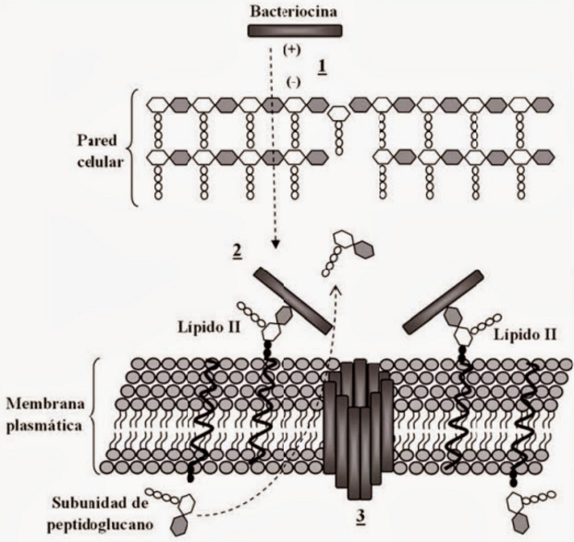

Figura 2. Modelo que muestra el mecanismo de acción de la nisina. Tomado de López et al., 2008.

La actividad antimicrobiana de las bacteriocinas de la clase II es mediante la desestabilización de las funciones de la membrana celular de las células sensibles ya que contienen dos péptidos en su estructura principal, lo que permite orientarse e insertarse en la membrana de la célula, provocando la muerte celular (González-Martínez et al., 2003).
El modo de acción de las bacteriocinas de la clase III implica la inducción de la lisis de la pared celular de la bacteria sensible. Su región N-terminal es homóloga a una endopeptidasa involucrada en la síntesis de la pared celular, mientras que la región C-terminal es la que reconoce la célula objetivo (Lai et al., 2002).
Las bacteriocinas actúan con diferente sensibilidad (Grande et al., 2006), hacia microorganismos patógenos. La nisina, por ejemplo, es una bacteriocina que muestra amplio espectro de acción hacia bacterias Gram-positivas, incluyendo S. aureus y L. monocytogenes, también previene la esporulación de Bacillus spp. y Clostridium spp. (Delves-Broughton, 1991).

2.8.1 Resistencia a bacteriocinas

La resistencia puede existir de forma natural, o bien generarse como resultado a la exposición continua, a lo que se le conoce como resistencia adquirida (Ennahar et al., 2000), en donde se desarrollan cambios de receptores específicos en la membrana plasmática, la pared celular, alteraciones en su potencial eléctrico, fluidez, composición, carga de lípidos de membrana y espesor de la pared celular (Mantovani y Russel, 2001). Este tipo de mecanismos se han estudiado más en L. monocytogenes, Listeria innocua, Streptococcus pneumoniae y Streptococcus bovis, donde la resistencia se relaciona con cambios en la pared y membrana celular, como variación en la composición de ácidos grasos de la membrana y reducción de la concentración de fosfolípidos, lo que dificulta la formación de poros (Abee, 1995). Para mejorar el potencial de las bacteriocinas, Cintas et al., en el 2001 proponen el uso de mezclas de bacteriocinas, las cuales pueden reducir la capacidad con la que los microorganismos desarrollan resistencia.

2.9 Bacteriocinas de uso potencial en los alimentos

Las bacteriocinas son una opción atractiva como conservadores naturales para el desarrollo de alimentos mínimamente procesados. Actualmente, se ha demostrado que presentan alto potencial en la preservación de carne, productos lácteos, alimentos enlatados, pescado, bebidas alcohólicas, ensaladas, huevo, productos de panificación, vegetales fermentados, entre otros, ya sea solos o en combinación con otros métodos. Las bacteriocinas pueden ser aplicadas en los alimentos de las siguientes maneras: a) como cultivos iniciadores en alimentos fermentados, b) adicionadas directamente al producto, purificadas o semipurificadas, c) como ingrediente en la elaboración de alimentos (aditivos) (Cleveland et al., en el 2001).

Las bacteriocinas deben cumplir con importantes criterios de regulación para su aplicación en alimentos (Gautam y Sharma, 2009) como: a) La cepa productora debe estar dentro de la clasificación GRAS, es decir, no debe implicar algún riesgo para la salud, b) deben ser reconocidas y aceptadas para su uso en alimentos por una autoridad reguladora, c) deben tener la capacidad de inhibir microorganismos patógenos o tener actividad contra uno en particular, d) su adición a los productos debe presentar efectos benéficos (seguridad, calidad y/o sabor).

Debido a que las bacteriocinas son potencialmente útiles para garantizar la inocuidad de los alimentos, así como mejorar sus características sensoriales y fisicoquímicas, ha destacado su aplicación en productos enlatados como en granos de elote, chícharos, papas hongos y zanahoria, para controlar el crecimiento de termófilos esporulados. La adición de nisina además de inhibir a dichos microorganismos, prolonga el almacenamiento de estos productos a temperatura ambiente (Delves- Broughton, 2005).

En los productos cárnicos se utilizan para inhibir C. botulinum, L. monocytogenes, S. aureus, S. thyphimurium y E. coli. (Naidu et al., 2006). También se usa con el objetivo de reducir el uso de nitritos y sus derivados que pueden formar nitrosamidas carcinogénicas. En el vino y la cerveza, el objetivo principal es inhibir levaduras, el crecimiento de lactobacilos y Pediococcus. Las bacteriocinas son adicionadas en los vinos para asegurar la ausencia de la fermentación maloláctica.

En la cerveza, inhiben el crecimiento de lactobacilos y Pediococcus que conducen a exceso de acidez por la producción de diacetilo (Naidu et al., 2006). En productos lácteos es más común, controlan el crecimiento de las BAL (Beshkova y Frengova, 2012) en postres derivados de lácteos, extiende su vida útil. En la leche, previenen la esporulación de bacterias termofílicas resistentes al calor que pueden sobrevivir a la pasteurización (Ekbal et al., 2012). En la Tabla 3 se enlistan algunas bacteriocinas obtenidas de las BAL, los microorganismos que las producen y sus principales aplicaciones en alimentos.

Tabla 3. Bacteriocinas de bacterias acido lácticas y sus antagonismos.
Bacteriocina | Microorganismo productor | Fuente de aislamiento | Antagonismo sobre | Referencia
Sakasakina 2 | Lactobacillus sake C2 | Bebida de col fermentada | L. acidophilus, Staphylococcus, Sarcina flava, L. innocua | Gao et al., 2010
LPBM10 | L. platarum LPBM10 | Leche fermentada | B. cereus, B. pumilus, B. subtilis, L. monocytogenes, S. aureus. | Zapata et al., 2009
Weissellin A | Weissella paramesenteroides DX | Salchichas | L. monocytogenes, Micrococcus luteus, L. innocua, Clostridium sporogenes. | Papagianni y Papamichael, 2011
Plantaracina 35d | L. plantarum | Salchichas | Aeromonas hydrophila | Messi et al., 2001
ST28MS y ST26MS | L. plantarum | Melaza | Escherichia coli y Acinetobacter baumanni | Todorov y Dicks, 2005
LPBM10 | L. plantarum LPBM10 | Leche fermentada | Salmonella typhimurium. E. coli, Klebsiella sp. | Zapata et al., 2009
Tomada de Deegan et al., 2006.

Además, se ha identificado que las bacteriocinas presentan estabilidad a temperaturas de cocción y son digeridas (por su naturaleza proteica) por las proteasas del tracto gastrointestinal (Chen y Hoover, 2003). A la fecha, gran variedad de bacteriocinas han sido aplicadas con éxito, pero éstas sólo representan una pequeña fracción de la diversidad existente. La continua investigación conducirá a la obtención de antimicrobianos diversos y robustos (Snyder y Worobo, 2013).

2.10 Aplicación de las bacteriocinas en alimentos

Las bacteriocinas producidas por BAL son de gran interés en la industria alimentaria, ya que son producto GRAS y pueden ser usadas como bioconservantes (Deegan et al., 2006). El estudio de éstas se ha realizado en alimentos fermentados (Sharma et al., 2011), como el queso (Samelis et al., 2010), en productos cárnicos integrando la bacteriocina en el envase (Siragusa et al., 1999), entre otros. Comúnmente se usan tres métodos para la aplicación de las bacteriocinas (Chen y Hoover, 2003):

1. Inoculación directa de BAL en el alimento para producir bacteriocinas en el producto.
2. Aplicación de la bacteriocina purificada o semi-purificada como preservador en el alimento.
3. Uso de un producto previamente fermentado con la producción de la bacteriocina como un ingrediente en un alimento procesado.
La bacteriocina obtenida ex situ también se puede aplicar en algún sustrato de grado alimentario, o bien en preparaciones inmovilizadas, donde la bacteriocina se une a un soporte, actuando éste como reservorio y difusor del péptido antimicrobiano a la comida; además, el soporte puede proteger la bacteriocina de inactivación, ya sea de forma enzimática o por la interacción de los componentes del alimento (Ercolini et al., 2006).

Un método para preparar películas de embalaje con bacteriocinas es incorporarlas directamente en películas hechas a partir de proteínas biodegradables (zeína de maíz o soya), o bien adsorber o recubrir la superficie de un polímero con la bacteriocina, por ejemplo la adsorción de nisina sobre polietileno, o en algunos otros polímeros como etileno, polipropileno, acetato de vinilo, poliamida, cloruro de polivinilo y acrílicos de poliéster (Deegan et al., 2006). Se ha demostrado que la combinación del almacenamiento a temperatura próxima al punto de congelación, junto con el empleo de envases antimicrobianos, resulta ser eficaz en la mejora de la calidad microbiológica de piezas de carne, inhibiendo a carnobacterias, Brochothrix thermosphacta y BAL (Ercolini et al., 2010).

Actualmente, la nisina y pediocina PA-1 tienen licencia para su uso como bioconservantes (Simha et al., 2012). La nisina ha sido utilizada como “nisaplina” (Danisco, 2013), la cual es una preparación con 2.5% de nisina, 7.5% de NaCl, leche seca sin grasa (12% proteína y 6% de carbohidrato).

Por otro lado, la pediocina PA-1 se utiliza en forma de “ALTA 2431” (Quest), la cual se obtiene por fermentación de la cepa productora Pediococcus acidilactici (Ennahar et al., 2000). La natamicina, cuyo nombre comercial es Natamax, inhibe mohos y levaduras y comercialmente se aplica al queso rallado (Daview et al., 1997). Otro producto comercial es el “AvGard”, el cual inhibe patógenos Gram negativos y se aplica en carnes. Estos productos se comercializan en diferentes formulaciones para su uso en alimentos específicos como carnes, mariscos, queso, pan y bebidas (Danisco, 2013). La pediocina AcH controla el crecimiento de L. monocytogenes en empaques al vacío de salchichas tipo Viena, donde se usa el nitrito para estabilizar el color rojo de la carne e inhibir el desarrollo de microorganismos esporulados como C. botulinum; sin embargo, el nitrito puede reaccionar con compuestos aminados de la carne y producir nitrosaminas carcinogénicas.

En este caso, el uso de las bacteriocinas representa una alternativa al nitrito. Además, las bacteriocinas presentan estabilidad a temperaturas de cocción y son digeridas (por su naturaleza proteica) por las proteasas del tracto gastrointestinal (Chen y Hoover, 2003). A la fecha, gran variedad de bacteriocinas han sido aplicadas con éxito, pero éstas sólo representan una pequeña fracción de la diversidad existente. La continua investigación conducirá a la obtención de antimicrobianos diversos y robustos (Snyder y Worobo, 2013).
3. JUSTIFICACIÓN

En los últimos años, el uso de bacteriocinas producidas por BAL ha despertado gran interés en la industria alimentaria, debido a que son productos de origen proteico con potencial uso como bioconservadores, y por tanto ofrecen la oportunidad de alargar la vida de anaquel sin el riesgo que ha implicado para la salud de los seres vivos incluyendo el humano, el uso de compuestos químicos en los alimentos. Debido a que es de gran interés identificar la capacidad antimicrobiana que presentan diversas cepas de BAL, así como a las bacteriocinas responsables de esta actividad, en este trabajo se propone identificar y estudiar la capacidad antimicrobiana de bacteriocinas producidas por cepas de BAL en contra de algunos microorganismos patógenos de importancia alimentaria.

4. OBJETIVOS

4.1 Objetivo general
Identificar la presencia de bacteriocinas obtenidas de las cepas Lactobacillus plantarum y Lactobacillus paracasei tolerans y verificar su actividad contra algunas bacterias patógenas, Escherichia coli, Listeria monocytogenes, Salmonella enteritidis y Staphylococcus aureus.

4.2 Objetivos particulares
- Mantener y conservar en condiciones de laboratorio a las cepas Lactobacillus plantarum y Lactobacillus paracasei tolerans, así como a los microrganismos patógenos Escherichia coli, Listeria monocytogenes, Salmonella enteritidis y Staphylococcus aureus obtenidos del cepario del laboratorio de NUTRAVIA S.A de C.V.
- Determinar el tiempo óptimo en el que los productos liberados en los sobrenadantes de las BAL con peso molecular menor a 10 kDa presentan actividad anti-microbiana, mediante pruebas de antagonismo realizadas a las fracciones obtenidas por ultra-filtración.
- Identificar cuál de los microrganismos patógenos analizados es más sensible a las bacteriocinas producidas por los cultivos de las cepas BAL.
- Reconocer la presencia de alguna bacteriocina mediante SDS-PAGE, en aquellos ultra-filtrados que hayan presentado mayor capacidad anti-microbiana, en ambas cepas de estudio.

5. DIAGRAMA DE TRABAJO
I. Activación, mantenimiento y conservación de las cepas de estudio

Cultivo en medio líquido MRS (cepas BAL) y caldo nutritivo (patógenos)

Sembrado en placa por estría cruzada en Medio sólido de cepas BAL y patógenos

Recuperación de cepas BAL y patógenos del cepario del Laboratorio de NUTRAVIA S.A de C.V

Tinción Gram, Pruebas Bioquímicas

II. Evaluación de las condiciones de crecimiento óptimo de las cepas BAL
Preparación de Caldos MRS, (diferentes concentraciones de sustratos).

Determinar las mejores condiciones de crecimiento (DO λ=595)

III. Determinación del tiempo de mayor producción de compuestos con actividad antimicrobiana

Micro filtración (membranas de 0.22 µm) de los sobrenadantes obtenidos de los cultivos de las BAL a los 2, 4, 6, 8 y 10 días.

Realizar ultra-filtración a los sobrenadantes obtenidos con membranas de 30, 10 y 1 kDa.

Determinar el tiempo óptimo de producción de bacteriocinas con actividad anti-microbiana, evaluando la actividad que presentan los productos de ultra-filtración cada 2 días, (por 10 días).

Realizar pruebas de antagonismo a los productos obtenidos mediante ultra-filtración, contra E. coli, Salmonella spp, Listeria monocytogenes y Staphylococcus aureus.

Seleccionar aquellos sobrenadantes con mayor actividad antimicrobiana

V. Identificación de la presencia de alguna bacteriocina mediante SDS-PAGE
Identificar la masa molecular de posibles bacteriocinas presentes en sobrenadantes con mayor actividad antimicrobianas mediante SDS-PAGE

6. MATERIALES Y MÉTODOS

6.1 Material
Material de vidrio, plástico y reactivos de grado analítico para cada determinación.

6.2 Material biológico

Cepas empleadas ATCC: Lactobacillus plantarum (Q1), Lactobacillus paracasei tolerans (M17), E. coli, Salmonella enteritidis, Listeria monocytogenes y Staphylococcus aureus.

6.3 Equipos
EQUIPO | MARCA | MODELO
INCUBADORA | Incubater | DH6000 (B) II
CAMPANA DE FLUJO LAMINAR | Thermo Scientific™ | Heraguar ECO
CENTRIFUGA | Eppendorf | Centrifuge 5810 R
ESPECTROFOTÓMETRO | THERMO SPECTRONIC | GENESYS 10
AUTOCLAVE | AESA | CV-250
SISTEMA DE ULTRA-FILTRACIÓN | DXY | Ding Xin
VORTEX | Stuart | SA7
ULTRACONGELADOR | UltraSafe ® | LF130
Tabla 1. Características de los equipos

6.4 Métodos
DETERMINACIÓN | MÉTODO | REFERENCIA
Cuantificación de proteína | Bradford | Bradford., 1976
Evaluación de actividad antimicrobiana | Difusión en agar | Tramer y Fowler.,1964
Obtención moléculas de con masa molecular de 1-30 kDa | Ultra-filtración | Gillies., 1974
Separación de péptidos de bajo peso molecular | Electroforesis desnaturalizante  (SDS-PAGE) | Laemmli., 1970

Tabla 2. Referencia de los métodos

7. METOLOGÍA

7.1 Activación y conservación de las cepas

Se emplearán 2 cepas (Lactobacillus plantarum y Lactobacillus paracasei tolerans) como bacterias productoras de bacteriocinas pertenecientes a una colección de cepas de la empresa NUTRAVIA, S. A. de C.V., conservadas en ultra-congelador Thermo Fisher Scientific a -80°C.

Se preparará el medio de cultivo caldo MRS (Merck) que contiene las condiciones adecuadas de los sustratos para un óptimo crecimiento de las BAL. Se inocularán con 1x10⁶ UFC/ml cada una de las cepas de las BAL en las placas de agar MRS (Merck) mediante estría cruzada a una temperatura de 37° C por 24 horas.
Los microorganismos patógenos empleados en el análisis de antagonismo Escherichia coli, Listeria monocytogenes, Salmonella enteritidis y Staphylococcus aureus; se inocularán en caldo nutritivo e incubarán a 37°C por 24 horas.
Las cepas de conservarán en caldo nutritivo adicionado con glicerol al 30%, y se almacenarán a -80°C.

7.2 Crecimiento de BAL en medio líquido Agar MRS (Merck)
De las placas cultivadas previamente en agar MRS se tomará una colonia para inocular en caldos MRS (Merck) con concentraciones adecuadas de sustratos, y se incubarán a 37°C sin agitación por 24 horas.

7.3 Determinación de UFC de cada cepa empleada
Se determinarán las UFC/ml de cada inóculo de las BAL con el que se iniciarán las fermentaciones, a las 24 y 48h del proceso, de acuerdo con la NORMA OFICIAL MEXICANA NOM-092-SSA1-1994.

7.4 Ultra-filtración de las cepas de las BAL
Los productos de ultra-filtración se obtendrán de los tiempos señalados a lo largo de la fermentación de las BAL. Centrifugando 100 ml del cultivo a 10,000 rpm por 15 minutos, se recuperará el sobrenadante. El sobrenadante obtenido se someterá a micro filtración empleando membranas de 0.22 µm. El filtrado posteriormente pasará por un proceso de ultra-filtración en membranas de 30, 10 y 1 kDa, los componente retenidos en la membrana se lavarán con buffer de acetato pH 5, que contiene acetato de sodio tri-hidratado, ácido acético glacial y agua (Cold Spring Harbor Protocols, 2010) y posteriormente serán empleados en las pruebas de antagonismo.

7.5 Pruebas de antagonismo
Un ml de cultivo en caldo nutritivo de cada patógeno se colocará en placas de agar bacteriológico nutritivo para desarrollar la técnica de difusión en placa. El cultivo se distribuirá con ayuda de una varilla de vidrio en forma de L y posteriormente se procederá a hacer pozos (4 pozos) en cada una de las placas (con ayuda de una varilla de aluminio), en los pozos se inocularán 100 µL el crecimiento de las cepas BAL, que contienen diferentes concentraciones de sustratos, posteriormente se incubarán a 37°C durante 24 horas.

7.6 Determinación de la concentración de proteínas
Esta determinación se realizará mediante el método de Bradford (Bradford, 1976), utilizando a la albúmina bovina como estándar. Se mezclarán 200 µl de la solución de la tinción (Bio-Rad), con la muestra de la solución estándar (curva patrón) o de la muestra proteica, completando con agua hasta un volumen de 800 µl. La mezcla se incubará a temperatura ambiente por 5 minutos y se medirá la absorbancia del estándar y las muestras desconocidas a 595 nm de longitud. Para calcular la concentración de las muestras proteicas, se interpolará el valor de absorbancia de la muestra en la curva estándar.

7.7 Electroforesis en gel de poliacrilamida en condiciones desnaturalizantes (SDS-PAGE)
Los productos obtenidos de sobrenadantes obtenidos por ultra-filtración que presentaron actividad antimicrobiana serán separados mediante SDS-PAGE (Laemmli, 1970), y se identificará su peso molecular (30, 10 y 1 k Da). El gel de corrimiento tendrá la siguiente composición: 12 % de acrilamida, 0.32 % de bisacrilamida, 0.375 M de Tris/HCl pH 8.8, 0.1% de SDS, 0.4% NaCl, 0.1% de N, N, N’ N’-tetrametilendiamino (TEMED) y 0.01% de persulfato de amonio. El gel de concentrado se preparará con 4.5 % de acrilamida 0.12 % de bisacrilamida, 0.25 M de Tris/HCl pH 6.8, 0.01 % de SDS, 0.1% de TEMED y 0.1 % de persulfato de amonio. La solución amortiguadora del corrimiento contendrá 0.025 M de Tris, 0.129 M de glicina pH 8.3 y 0.1% SDS. Las muestras proteicas previamente mezcladas con solución amortiguadora serán sometidas a ebullición durante 10 min, serán colocadas con ayuda de una jeringa Hamilton en los pozos del gel. La separación se llevará a cabo con una fuente de poder aplicando 60 voltios durante el paso del gel de concentrado, durante 20 min y 70 V para el gel de corrimiento, durante 12 h. El gel será teñido, en una solución de metanol al 50%, ácido acético al 10% que contendrá 0.25 % de azul de Coomassie R-250, por 30 min con agitación suave, y se desteñirá con una solución al 30% de metanol y 10% de ácido acético. La identificación de la masa molecular aproximada de las proteínas se realizará tomando como referencia el marcador de proteínas de bajo peso molecular Thermo Fisher Scientific, código 26628 Spectra TM Multicolor Low Ranger Protein Ladder, con un intervalo de 1.7 a 40 kDa.

8. Análisis y discusión de resultados

8.1 Activación y conservación de las cepas

Como bacterias productoras de bacteriocinas se emplearon 2 cepas (Lactobacillus plantarum y Lactobacillus paracasei tolerans) denominadas por el laboratorio como Q1 y M17 respectivamente, pertenecientes a una colección de cepas de la empresa NUTRAVIA S. A. de C. V. Las cepas se reactivaron haciéndolas pasar en medio de cultivo agar MRS (Merck), el cual se inoculó mediante estría cruzada a una temperatura de 37° C por 24 horas.
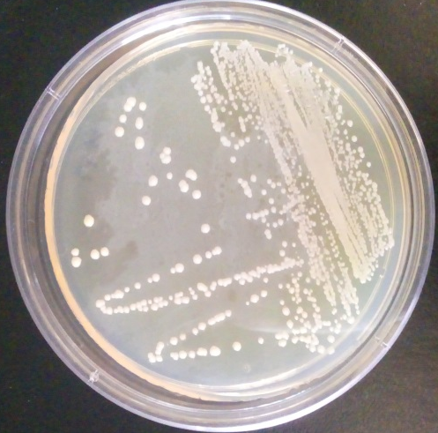 | 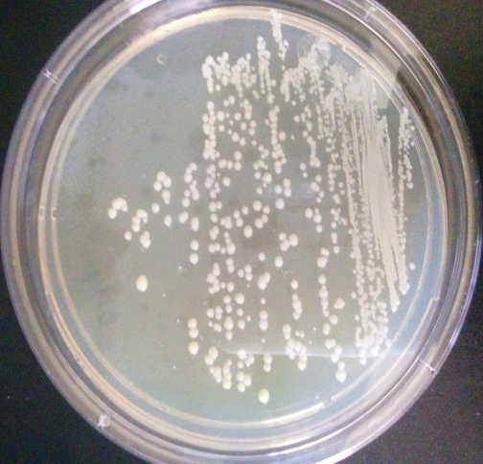
A | B

Fig 1. Crecimiento de las cepas productoras de bacteriocinas en placa a las 24 horas de incubación. A) Crecimiento de la cepa productora de bacteriocinas Lactobacillus plantarum (Q1). B) Crecimiento de la cepa productora de bacteriocinas Lactobacillus paracasei tolerans (M17).

Como microorganismos patógenos empleados para el análisis de antagonismo se utilizaron Escherichia coli, Listeria monocytogenes, Salmonella enteritidis y Staphylococcus aureus; todos se cultivaron en agar bacteriológico con caldo nutritivo durante 24 horas a 37°C y se propagaron en caldo nutritivo a 37°C por 24 horas para tener un cultivo fresco cada vez que se utilizaron en el análisis de antagonismo.

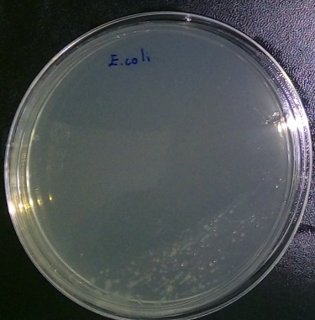 | 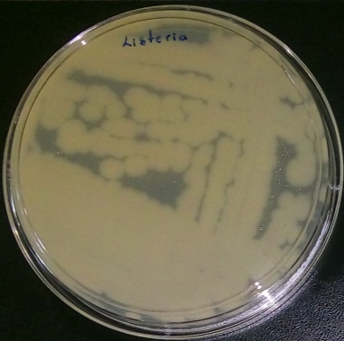 | 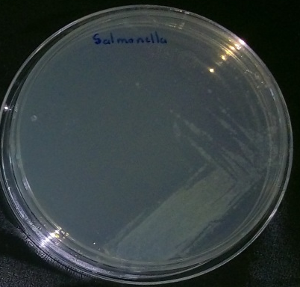 | 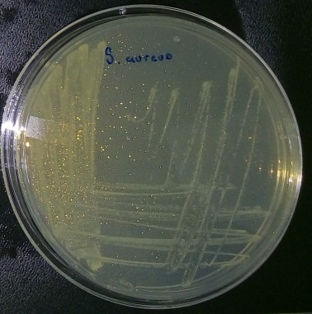
A | B | C | D
Fig 2. Crecimiento de los microorganismos patógenos en agar bacteriológico con caldo nutritivo a las 24 horas de incubación. A) Escherichia coli. B) Listeria monocytogenes. C) Salmonella enteritidis. D) Staphylococcus aureus.

Las cepas se conservaron en caldo de fermentación adicionado con glicerol al 2% y se almacenaron a -80°C.

8.2 Evaluación de las condiciones de crecimiento óptimo de las cepas BAL
Las condiciones de crecimiento óptimo de las cepas BAL se verificaron, considerando un estudio antecedente (Moreno, 2016), en el cual se evaluaron medios de cultivo para el escalamiento de la producción de cepas seleccionadas de Lactobacillus y la recuperación de las bacteriocinas producidas. Debido al cuidado de los resultados, se referirá como condición 1 y condición 2, las cuales fueron evaluadas verificando la DO₅₉₅, para determinar en qué condición se identificó mayor crecimiento poblacional. La máxima densidad poblacional se presentó a los 6 días de crecimiento, la cepa Q1 presentó una absorbancia de 0.590 nm con la condición 2, mientras que con la condición 1 presentó menor densidad poblacional, con una absorbancia de 0.479 nm. De la misma manera la cepa M17 presentó mayor crecimiento poblacional con la condición 2 (absorbancia de 0.481) a los 6 días de crecimiento, mientras que con la condición 1 la absorbancia fue de 0.479 nm (DO₅₉₅). Así, se identificó que en la condición 2 se presentó mayor crecimiento poblacional con respecto de la condición 1. En la Figura 3 se presenta una muestra del crecimiento en caldo de las cepas BAL al día 6, en el cual se encontró el desarrollo de máxima densidad poblacional.
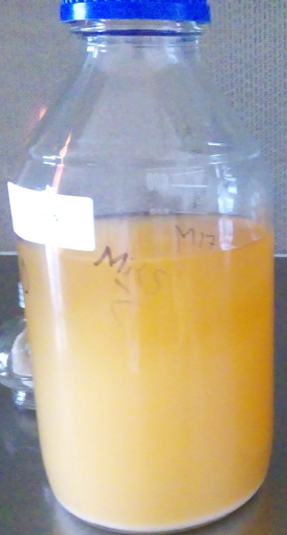 | 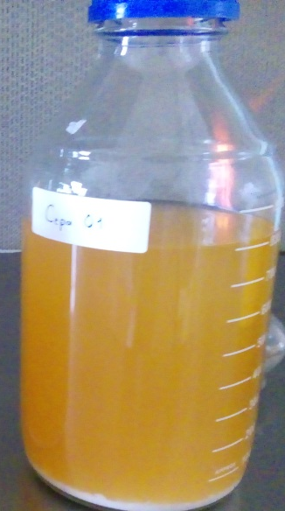
A | B

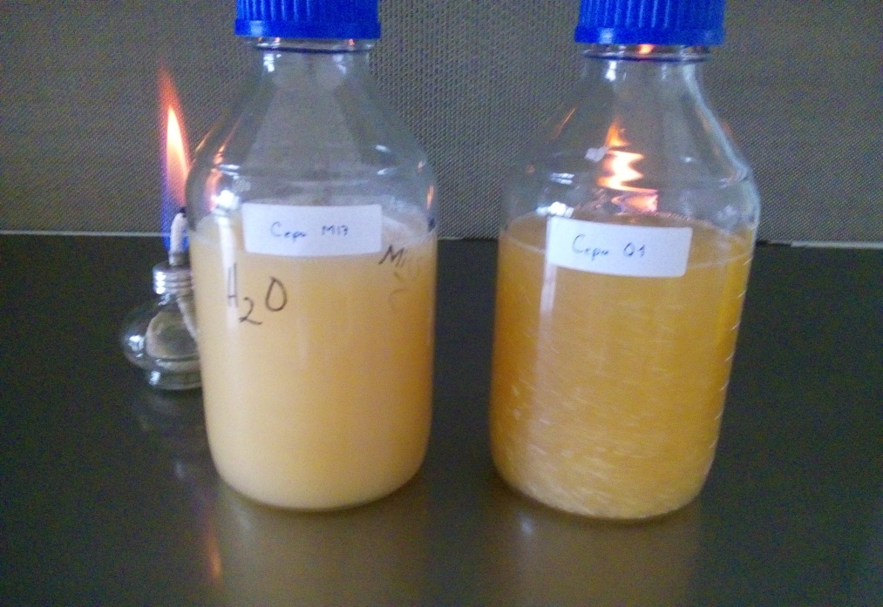 | 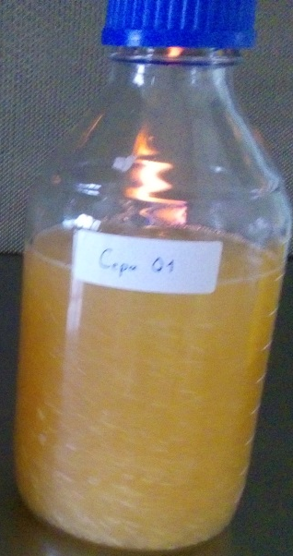
C | D
Fig 3. Crecimiento de las cepas Lactobacillus plantarum (Q1) y Lactobacillus paracasei tolerans (M17) en medio MRS con la condición de cultivo 2. A) Cepa de Lactobacillus plantarum (Q1) en caldo MRS a los 2 días de crecimiento. B) Cepa Lactobacillus paracasei tolerans (M17) en caldo MRS a los 2 días de crecimiento. C) Cepa Lactobacillus plantarum (Q1) a los 6 días de crecimiento. D) Cepa Lactobacillus paracasei tolerans (M17) a los 6 días de crecimiento.

8.3 Determinación del tiempo de mayor producción de compuestos con actividad antimicrobiana
Una vez que se verificaron las condiciones de desarrollo que favorecían mejor el crecimiento de las cepas BAL Q1 y M17, se procedió a evaluar su capacidad para producir compuestos con actividad antimicrobiana. Debido a que estos compuestos son secretados por las bacterias y presentan como característica importante su bajo peso molecular, los sobrenadantes de los cultivos obtenidos (2, 4, 6, 8, 10 días) fueron micro-filtrados y posteriormente ultra-filtrados con diferentes membranas para obtener fracciones de 30, 10 y 1 kDa.
Las fracciones obtenidas por ultra-filtración en diferentes días del desarrollo del cultivo bacteriano de las cepas BAL fueron evaluadas posteriormente para determinar su capacidad para inhibir el crecimiento de las bacterias patógenas seleccionadas, mediante pruebas de antagonismo. Se realizaron 40 ensayos de antagonismo, en donde para cada uno de ellos se empleó el método de difusión de agar en pozos reportado por Bhunia et al (1988), para comparar inicialmente el comportamiento de cada una de las fracciones de 30, 10 y 1 kDa de las cepas de las BAL de los 4 y 6 días de cultivo, obtenidos por ultra-filtración contra los microorganismos patógenos de estudio.
Estudios previamente obtenidos por este grupo de trabajo (Moreno, 2016) demostraron que las cepas BAL estudiadas en el presente trabajo inducen halos de inhibición de mayor tamaño al día 6 frente a los patógenos que se analizan en este trabajo. A continuación, se presentan los resultados obtenidos a los días 6 y 4, en donde también se identifica el aumento en el tamaño de los halos de inhibición.
De esta manera se realizó una comparación de las pruebas de antagonismo de la cepa Q1 entre los días 6 y 4 frente a los microorganismos patógenos (Figuras 4 y 5). En las Figuras 6 y 7 se muestran las pruebas de antagonismo de la cepa M17 correspondiente a los días 6 y 4 respectivamente, frente a los microorganismos patógenos. Además, tomando en consideración los tamaños de los halos de inhibición producidos en los días 6 y 4, las representaciones Gráficas 1 y 2 muestran los halos de inhibición de la cepa Q1 de estos días y las Gráficas 3 y 4 que corresponden a la cepa M17 que muestran los halos de inhibición de los días 6 y 4, para determinar que microorganismo patógeno es más sensible a las bacteriocinas producidas por estas cepas.
Los ensayos de antagonismo mostraron que desde el primer ultra-filtrado correspondiente al día 2 se aprecian halos de inhibición muy pequeños y que no son uniformes entre las 2 cepas, sin embargo conforme se van obteniendo los demás ultra-filtrados, los tamaños de los halos van aumentando de tamaño hasta el día 6 que los observados con cultivo del día 4 para las 2 cepas como se observa en la Figura 4 y 6 cada uno corresponde a cultivos de 6 días de las cepas Q1 y M17, respectivamente, en comparación con los ultra-filtrados de cultivos de 4 días de las cepas Q1 y M17(Figura 5 y 7, respectivamente). En cambio, cultivos de 8 y 10 días presentan ultra-filtrados con menor tamaño de halos de inhibición para ambas cepas.
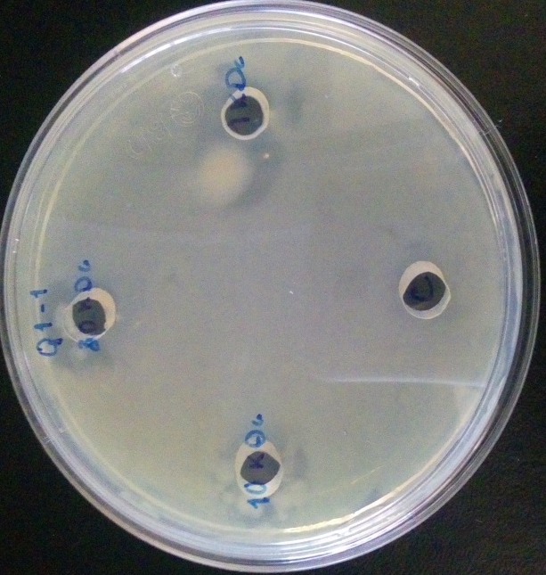 | 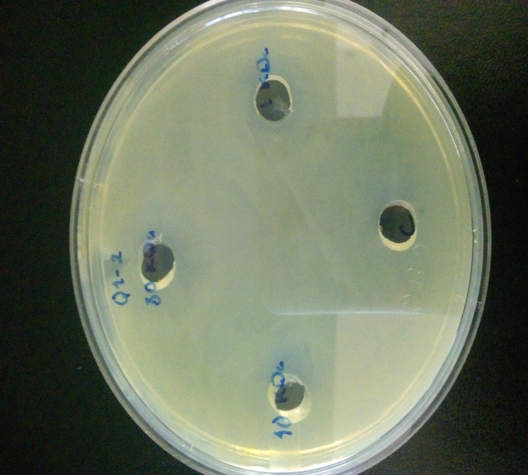
A | B
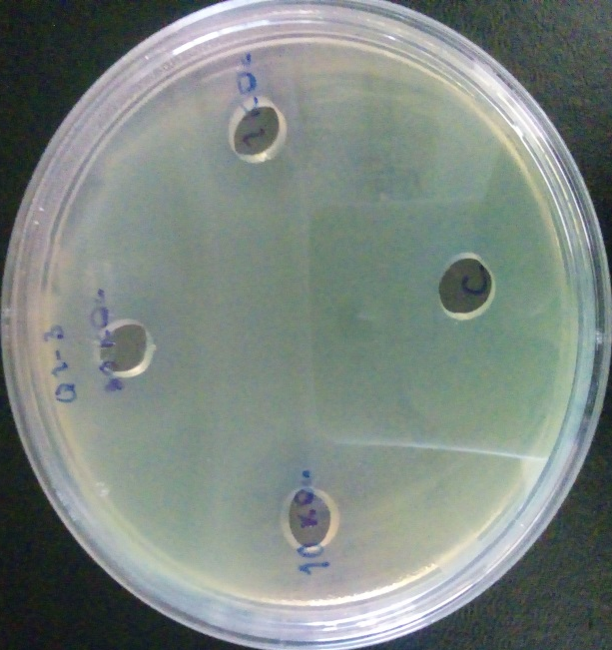 | 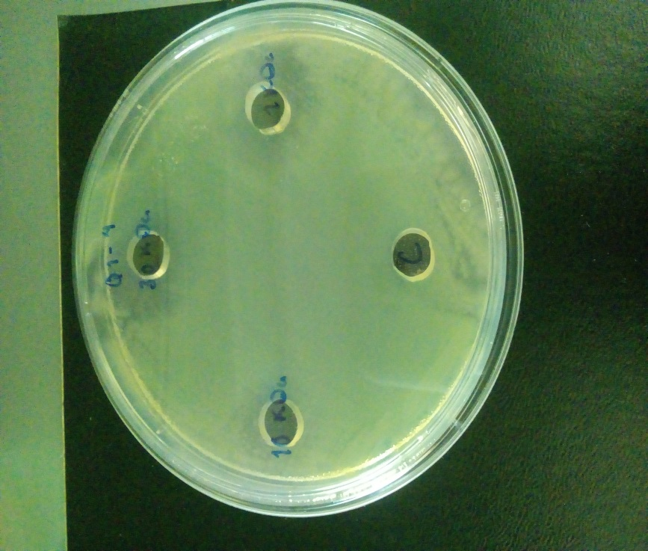
C | D
Fig 4. Pruebas de antagonismo de las bacteriocinas producidas por la cepa Q1 a los 6 días de crecimiento. Se muestran los halos de inhibición de los sobrenadantes ultra-filtrados (30, 10 y 1 kDa) contra diferentes patógenos. A) Cepa Q1, contra Staphylococcus aureus. B) Cepa Q1, contra Salmonella enteritidis. C) Cepa Q1, contra Listeria monocytogenes. D) Cepa Q1, contra Escherichia coli.

Gráfica 1. Determinación de halos de inhibición de Q1 (sobrenadantes de 30, 10 y 1 kDa) a los 6 días de crecimiento en caldo MRS contra microorganismo patógenos Staphylococcus aureus, Salmonella enteritidis, Listeria monocytogenes y Escherichia coli. Se observa que en el sobrenadante obtenido de la membrana de 10 kDa, presenta mayores diámetros en halos de inhibición en donde el microorganismo patógeno Staphylococcus aureus presenta mayor sensibilidad a la bacteriocina producida por Q1, posteriormente esta Listeria monocytogenes, Salmonella enteritidis mientras que Escherichia coli es el patógeno que muestra menor sensibilidad ante esta bacteriocina.

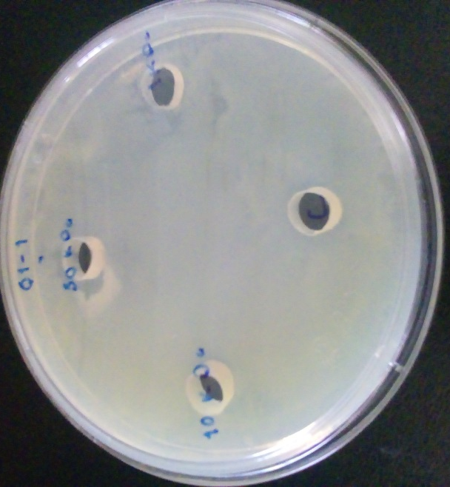 | 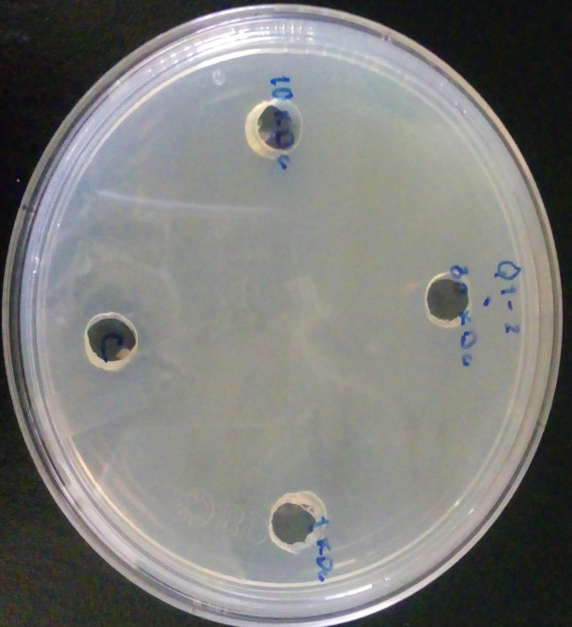
A | B
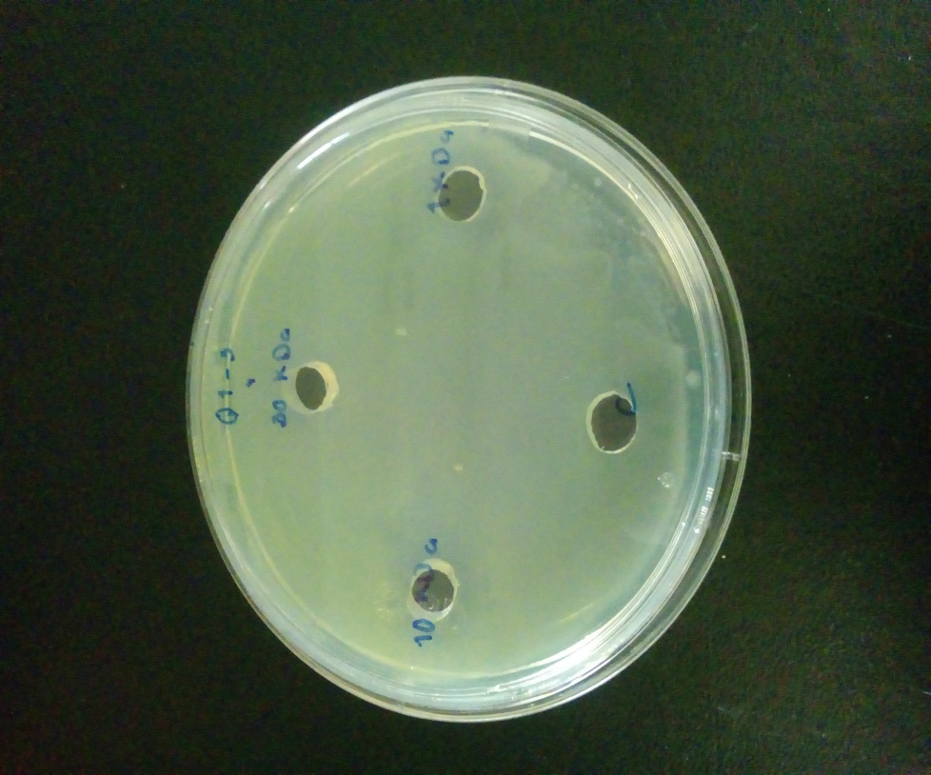 | 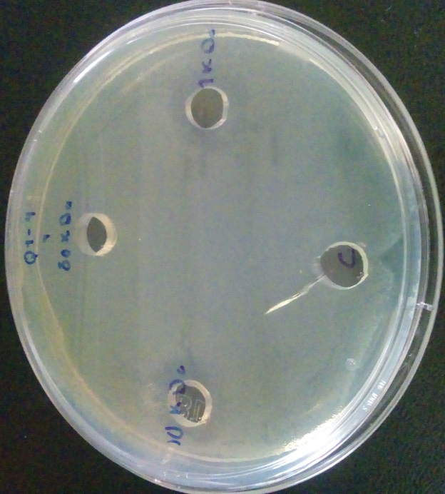
C | D
Fig 5. Pruebas de antagonismo de las bacteriocinas producidas por la cepa Q1 a los 4 días de crecimiento. Se muestran los halos de inhibición de los sobrenadantes ultra-filtrados (30, 10 y 1 kDa) contra diferentes patógenos. A) Cepa Q1, contra Staphylococcus aureus. B) Cepa Q1, contra Salmonella enteritidis. C) Cepa Q1, contra Listeria monocytogenes. D) Cepa Q1, contra Escherichia coli.

Gráfica 2. Determinación de halos de inhibición de Q1 (sobrenadantes de 30, 10 y 1 kDa) a los 4 días de crecimiento en caldo MRS contra microorganismo patógenos Staphylococcus aureus, Salmonella enteritidis, Listeria monocytogenes y Escherichia coli. Se observa que en el sobrenadante obtenido de la membrana de 10 kDa, presenta mayores diámetros en halos de inhibición en donde el microorganismo patógeno Staphylococcus aureus presenta mayor sensibilidad a la bacteriocina producida por Q1, posteriormente esta Salmonella enteritidis, Listeria monocytogenes, mientras que Escherichia coli es el patógeno que muestra menor sensibilidad ante esta bacteriocina.
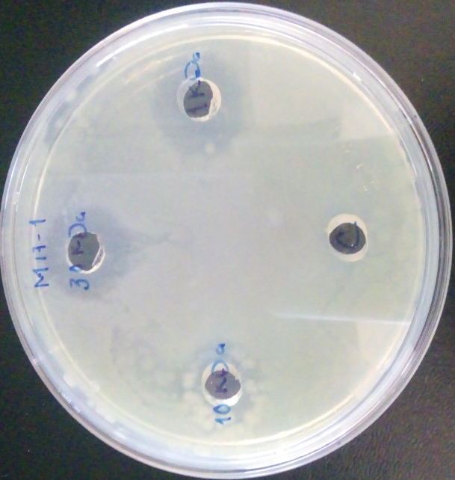 | 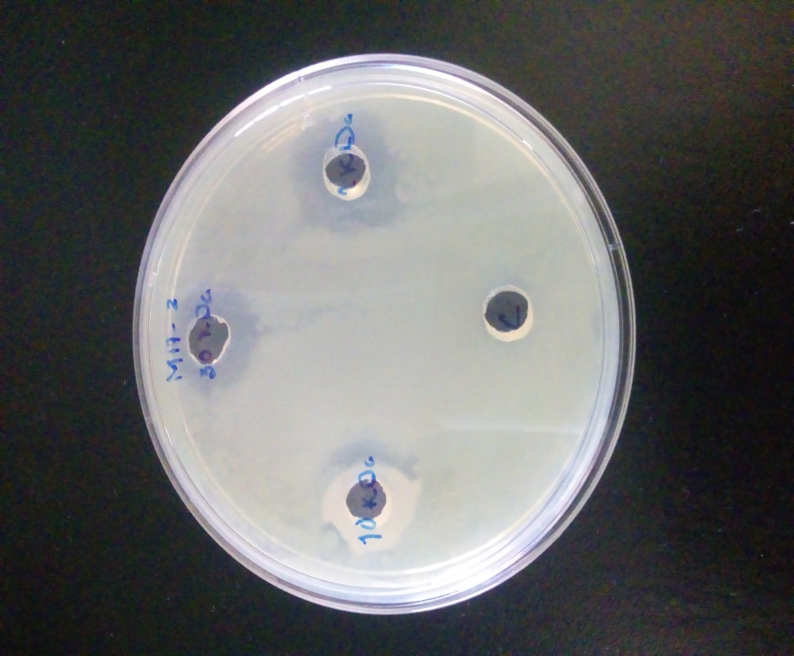
A | B
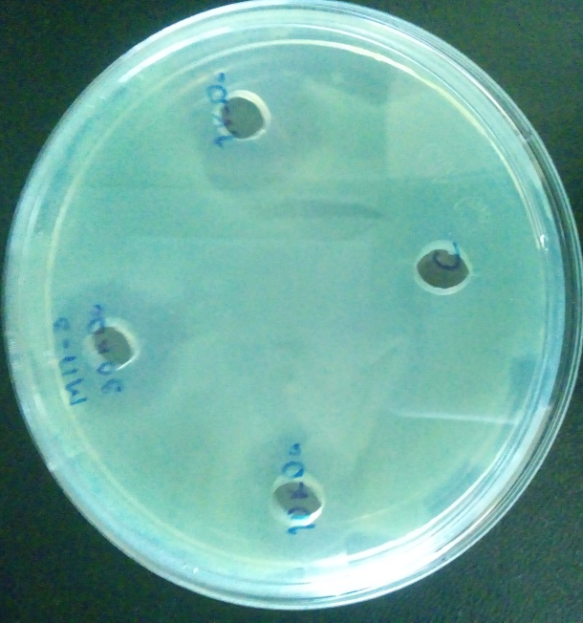 | 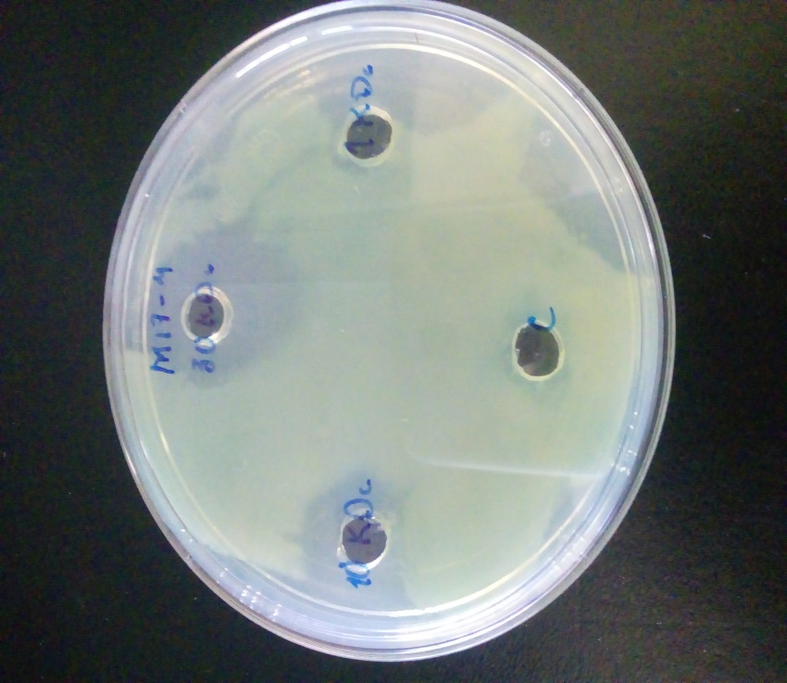
C | D
Fig 6. Pruebas de antagonismo de las bacteriocinas producidas por la cepa M17 a los 6 días de crecimiento. Se muestran los halos de inhibición de los sobrenadantes ultra-filtrados (30, 10 y 1 kDa) contra diferentes patógenos. A) Cepa M17, contra Staphylococcus aureus. B) Cepa M17, contra Salmonella enteritidis. C) Cepa M17, contra Listeria monocytogenes. D) Cepa M17, contra Escherichia coli.

Gráfica 3. Determinación de halos de inhibición de M17 (sobrenadantes de 30, 10 y 1 kDa) a los 6 días de crecimiento en caldo MRS contra microorganismo patógenos Staphylococcus aureus, Salmonella enteritidis, Listeria monocytogenes y Escherichia coli. Se observa que en el sobrenadante obtenido de la membrana de 10 kDa, presenta mayores diámetros en halos de inhibición en donde el microorganismo patógeno Listeria monocytogenes presenta mayor sensibilidad a la bacteriocina producida por M17, posteriormente está Staphylococcus aureus, Salmonella enteritidis mientras que Escherichia coli es el patógeno que muestra menor sensibilidad ante esta bacteriocina.

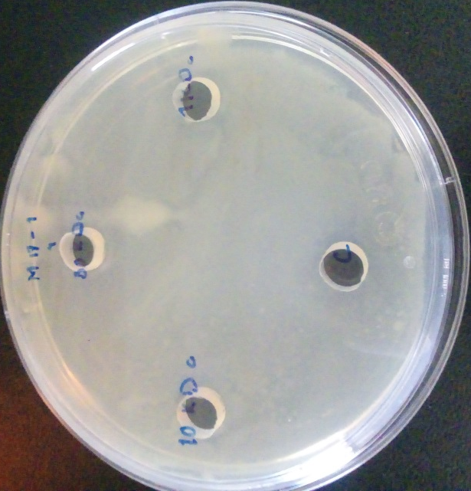 | 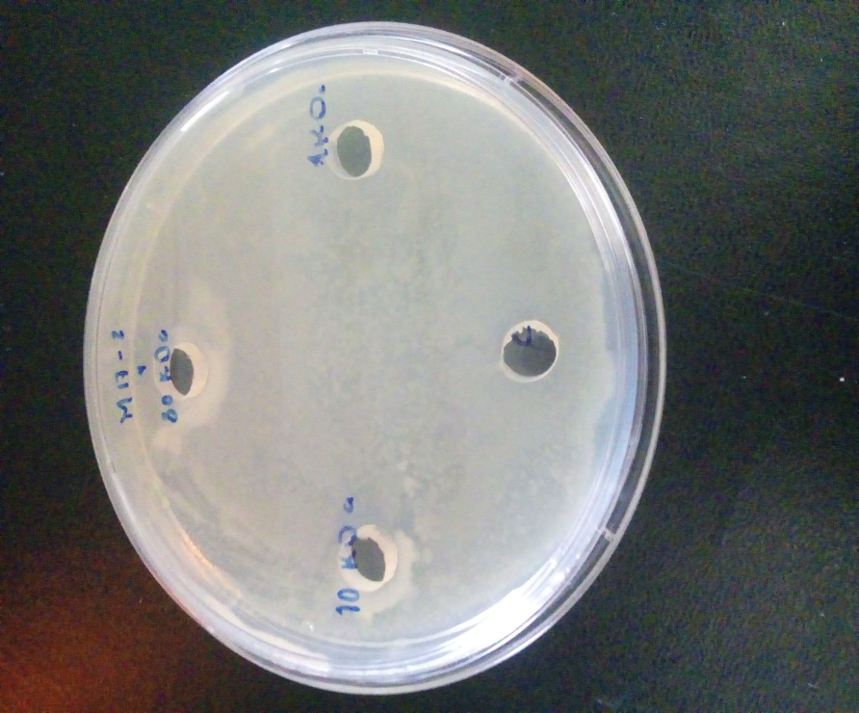
A | B
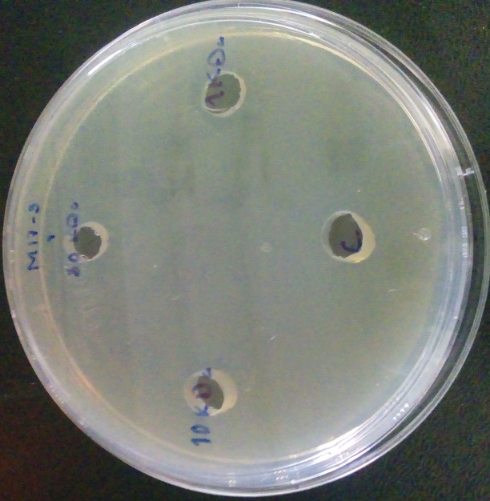 | 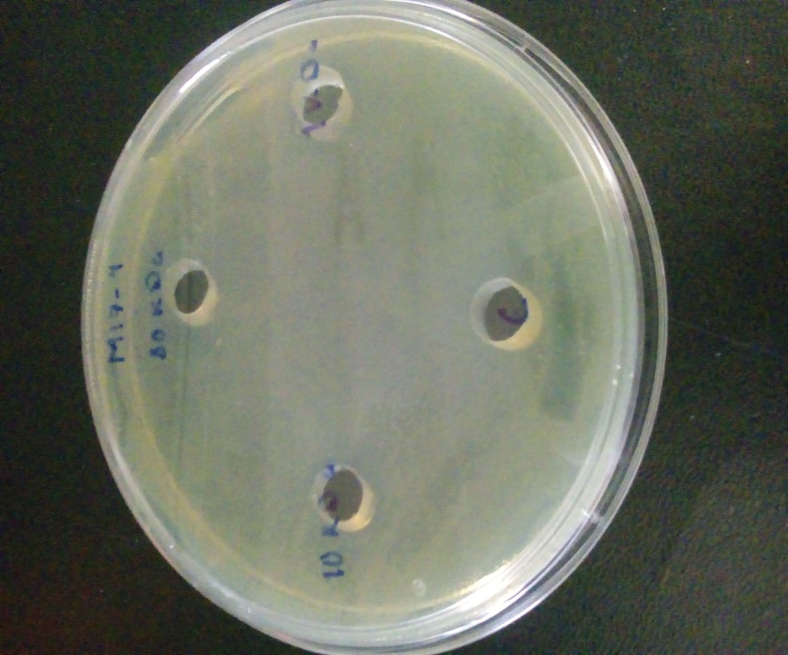
C | D
Fig 7. Pruebas de antagonismo de las bacteriocinas producidas por la cepa M17 a los 4 días de crecimiento en medio MRS. Se muestran los halos de inhibición de los sobrenadantes ultra-filtrados (30, 10 y 1 kDa) contra diferentes patógenos. A) Cepa M17, contra Staphylococcus aureus. B) Cepa M17, contra Salmonella enteritidis. C) Cepa M17, contra Listeria monocytogenes. D) Cepa M17, contra Escherichia coli.

Gráfica 4. Determinación de halos de inhibición de M17 (sobrenadantes de 30, 10 y 1 kDa) a los 4 días de crecimiento en caldo MRS contra microorganismo patógenos Staphylococcus aureus, Salmonella enteritidis, Listeria monocytogenes y Escherichia coli. Se observa que en el sobrenadante obtenido de la membrana de 10 kDa, presenta mayores diámetros en halos de inhibición en donde el microorganismo patógeno Listeria monocytogenes presenta mayor sensibilidad a la bacteriocina producida por M17, posteriormente esta Salmonella enteritidis, Escherichia coli, mientras que Staphylococcus aureus es el patógeno que muestra menor sensibilidad ante esta bacteriocina.
Así, se identificó que ambos cultivos de las BAL M17 y Q1, produjeron compuestos con actividad antimicrobiana con capacidad para inhibir el desarrollo de bacterias patógenas, sin embargo, las cepas patógenas responden de diferente manera frente a los compuestos producidos por las cepas de las BAL estudiadas, se identificó que Staphylococcus aureus es más sensible a la bacteriocina producida por la cepa de Lactobacillus plantarum (Q1) seguida de Listeria monocytogenes, Salmonella enteritidis y Escherichia coli; Listeria monocytogenes es más sensible a la bacteriocina producida por la cepa Lactobacillus paracasei tolerans (M17), seguida de Staphylococcus aureus, Salmonella enteritidis y Escherichia coli, tomando en cuenta que la mayor sensibilidad se presenta a los 6 días de crecimiento de las BAL y se obtienen mejores resultados del ultra-filtrado recuperado de la membrana de 10 kDa. Cabe señalar que, a mayor tiempo de cultivo, los días 8 y 10, muestran que los halos de inhibición van disminuyendo su tamaño como se observa en

Patógeno | 2 días | 4 días | 6 días | 8 días | 10 días
Staphylococcus aureus | 3.15 | 4.23 | 8.2 | 6.09 | 5.67
Salmonella enteritidis | 2.91 | 2.97 | 7.35 | 6.97 | 5.02
Listeria monocytogenes | 1.99 | 2.93 | 7.91 | 7.85 | 6.45
Escherichia coli | 2.77 | 2.9 | 6.2 | 5.98 | 4.3
Tabla 1. Halos de inhibición de Q1 presentados a los 2, 4,6, 8 y 10 días de crecimiento en ultra-filtrado por membrana de 10 kDa

Gráfica 5. Halos de inhibición de Q1 presentados a los 2, 4, 6, 8 y 10 días de crecimiento en ultra-filtrado con membrana de 10 kDa.

En la Gráfica 5, se observan los halos de inhibición producidos en los días 2, 4, 6, 8 y 10 de la cepa Q1, del sobrenadante obtenido por ultra-filtración en membrana de 10 kDa donde la cepa patógena más susceptible a la bacteriocina producida por la cepa Q1 es Staphylococcus aureusque presenta mayor halo de inhibición a los 6 días, seguido de Listeria monocytogenes, Salmonella enteritidis y Escherichia coli se comporta como la cepa patógena que presenta menor halo de inhibición para ese mismo día.

Patógeno | 2 días | 4 días | 6 días | 8 días | 10 días
Staphylococcus aureus | 2.64 | 3.21 | 6.82 | 6.73 | 5.98
Salmonella enteritidis | 2.7 | 4.25 | 6.38 | 6.33 | 6.12
Listeria monocytogenes | 2.79 | 4.53 | 6.9 | 5.98 | 5.41
Escherichia coli | 2.63 | 3.71 | 6.3 | 4.3 | 3.97
Tabla 2. Halos de inhibición de M17 presentados a los 2, 4,6, 8 y 10 días de crecimiento en ultra-filtrado por membrana de 10 kDa.

Gráfica 6. Halos de inhibición de M17 presentados a los 2, 4, 6, 8 y 10 días de crecimiento en ultra- filtrado con membrana de 10 kDa.
En la Gráfica 6, se observan los halos de inhibición producidos en los días 2, 4, 6, 8 y 10 de la cepa M17, del sobrenadante obtenido por ultra-filtración en membrana de 10 kDa donde la cepa patógena más susceptible a la bacteriocina producida por la cepa M17 es Listeria monocytogenes que presenta mayor halo de inhibición a los 6 días, seguido de Staphylococcus aureus, Salmonella enteritidis y Escherichia coli se comporta como la cepa patógena que presenta menor halo de inhibición para ese mismo día.
En la Tabla 3 se muestran los halos de inhibición obtenidos al realizar el ultra-filtrado con membrana de 30 kDa, a los 2, 4, 6, 8 y 10 días de crecimiento para la cepa Q1 y en la Tabla 4 para la cepa M17.

Patógeno | 2 días | 4 días | 6 días | 8 días | 10 días
Staphylococcus aureus | 2.17 | 4 | 6.65 | 4.32 | 4.12
Salmonella enteritidis | 1.98 | 2.48 | 6.86 | 6.43 | 5.58
Listeria monocytogenes | 1.65 | 3.91 | 6.35 | 6.29 | 5.35
Escherichia coli | 1.64 | 2.32 | 5.2 | 4.78 | 3.13
Tabla 3. Halos de inhibición de Q1 presentados a los 2, 4,6, 8 y 10 días de crecimiento en ultra-filtrado por membrana de 30 kDa

Gráfica 7. Halos de inhibición de Q1 presentados a los 2, 4,6, 8 y 10 días de crecimiento en ultra-filtrado con membrana de 30 kDa.
En la Gráfica 7, se muestran los resultados obtenidos de los halos de inhibición producidos a los días 2, 4, 6, 8 y 10 de la cepa Q1, del sobrenadante obtenido por ultra-filtración en membrana de 30 kDa donde la cepa patógena más susceptible a la bacteriocina producida por la cepa Q1 es Salmonella enteritidis que presenta mayor halo de inhibición a los 6 días, seguida de Staphylococcus aureus, Listeria monocytogenes y Escherichia coli.

Patógeno | 2 días | 4 días | 6 días | 8 días | 10 días
Staphylococcus aureus | 1.46 | 2.96 | 6.79 | 4.94 | 4.48
Salmonella enteritidis | 1.54 | 2.63 | 6.12 | 5.65 | 4.87
Listeria monocytogenes | 2.01 | 2.75 | 6.13 | 6.09 | 3.89
Escherichia coli | 2.4 | 2.98 | 6.22 | 3.28 | 3.28
Tabla 4. Halos de inhibición de M17 presentados a los 2, 4,6, 8 y 10 días de crecimiento en ultra-filtrado por membrana de 30 kDa
Gráfica 8. Halos de inhibición de M17 presentados a los 2, 4, 6, 8 y 10 días de crecimiento en ultra- filtrado con membrana de 30 kDa.
En la Gráfica 8 se observan los halos de inhibición producidos en los días 2, 4, 6, 8 y 10 de la cepa M17, del sobrenadante obtenido por ultra-filtración en membrana de 30 kDa donde la cepa patógena más susceptible a la bacteriocina producida por la cepa M17 fue Staphylococcus aureus que presentó mayor halo de inhibición a los 6 días, seguido de Escherichia coli, Listeria monocytogenes y Salmonella enteritidis.
De la misma manera en la Tabla 5 se muestran los resultados de los halos de inhibición del ultra-filtrado de 1 kDa de cultivos de 2, 4, 6, 8 y 10 días de la cepa Q1; así mismo en la Tabla 6 se observan los resultados de los halos de inhibición de la cepa M17 del ultra-filtrado de 1 kDa de los días 2, 4, 6, 8 y 10.
Patógeno | 2 días | 4 días | 6 días | 8 días | 10 días
Staphylococcus aureus | 2.02 | 3.18 | 5.37 | 5.12 | 4.19
Salmonella enteritidis | 2.75 | 3.02 | 6.04 | 5.56 | 3.22
Listeria monocytogenes | 1.59 | 2.53 | 6.85 | 6.33 | 5.42
Escherichia coli | 1.47 | 2.67 | 5.05 | 4.34 | 4.22
Tabla 5. Halos de inhibición de Q1 presentados a los 2, 4,6, 8 y 10 días de crecimiento en ultra- filtrado por membrana de 1 kDa

Gráfica 9. Halos de inhibición de Q1 presentados a los 2, 4,6, 8 y 10 días de crecimiento en ultra- filtrado con membrana de 1 kDa
En la Gráfica 9 se observan los halos de inhibición producidos en los días 2, 4, 6, 8 y 10 de la cepa Q1, del sobrenadante obtenido por ultra-filtración en membrana de 30 kDa. La cepa patógena más susceptible a la bacteriocina producida por la cepa Q1 fue Listeria monocytogenes seguida de Salmonella enteritidis, Staphylococcus aureus, y Escherichia coli se comporta como la cepa patógena que presenta menor halo de inhibición para ese mismo día de cultivo.

Patógeno | 2 días | 4 días | 6 días | 8 días | 10 días
Staphylococcus aureus | 1.47 | 2.62 | 5.71 | 4.65 | 4.23
Salmonella enteritidis | 1.37 | 3.72 | 5.8 | 5.28 | 3.89
Listeria monocytogenes | 2.05 | 2.95 | 6.27 | 5.42 | 4.98
Escherichia coli | 2.3 | 1.97 | 6.13 | 3.9 | 1.19
Tabla 6. Halos de inhibición de M17 presentados a los 2, 4,6, 8 y 10 días de crecimiento en ultra- filtrado por membrana de 1 kDa

Gráfica 10. Halos de inhibición de M17 presentados a los 2, 4, 6, 8 y 10 días de crecimiento en ultra- filtrado con membrana de 1 kDa.
Los halos de inhibición producidos por el sobrenadante obtenido por ultra-filtración en membrana de 1 kDa, a partir de cultivos de la cepa M17 a los días 2, 4, 6, 8 y 10, se muestran en la Gráfica 10, la cepa patógena más susceptible a los compuestos producidos bajo estas condiciones fue Listeria monocytogenes que resultó ser más inhibida con sobrenadante de 6 días, seguido de Escherichia coli, Salmonella enteritidis y Staphylococcus aureus.
Los ensayos de antagonismo se realizaron a la par con un control en donde se empleó un buffer de acetatos, para evaluar que el buffer empleado no afectara el crecimiento del patógeno frente a los ultra-filtrados de las cepas productoras de compuestos inhibidores del crecimiento. Montoya et al., (2009) establecieron que la solución tampón que ellos emplearon para recuperar sobrenadantes de cultivos de cepas productoras de bacteriocinas no provocaron ningún efecto inhibitorio contra las cepas patógenas. Los resultados de cultivos de Q1 y M17 a los días 2, 4, 6, 8 y 10 de crecimiento se observan en la Tabla 7 y Tabla 8, respectivamente.

Patógeno | 2 días | 4 días | 6 días | 8 días | 10 días
Staphylococcus aureus | 0 | 0 | 0 | 0 | 0
Salmonella enteritidis | 0 | 0 | 0 | 0 | 0
Listeria monocytogenes | 0 | 0 | 0 | 0 | 0
Escherichia coli | 0 | 0 | 0 | 0 | 0
Tabla 7. Halos de inhibición de Q1 presentados a los 2, 4,6, 8 y 10 días de crecimiento empleando como control buffer de acetato.

Patógeno | 2 días |  | 4 días | 6 días |  | 8 días |  | 10 días
Staphylococcus aureus | 0 |  | 0 | 0 |  | 0 |  | 0
Salmonella enteritidis | 0 |  | 0 | 0 |  | 0 |  | 0
Listeria monocytogenes | 0 |  | 0 | 0 |  | 0 |  | 0
Escherichia coli | 0 |  | 0 | 0 |  | 0 |  | 0
Tabla 8. Halos de inhibición de M17 presentados a los 2, 4,6, 8 y 10 días de crecimiento empleando como Control Buffer de Acetato.

Para determinar que los halos de inhibición comienzan comportándose con un aumento conforme se realizan las pruebas de antagonismo, la Tabla 9 muestra los resultados de primera prueba de antagonismo contra los microorganismos patógenos y estos disminuyen a partir de los días 8 y 10, las Tablas 10 y 11 muestran los resultados obtenidos de los halos de inhibición producidos por la cepa Q1, con los ultra-filtrados por membranas de 30, 10 y 1 kDa, mientras que las Tablas 12, 13 y 14 muestran los halos de inhibición producidos por las pruebas de antagonismo de la cepa M17 de los ultra-filtrados obtenidos de las membranas de 30, 10 y 1 kDa de los días 2, 8 y 10.

Patógeno |  | Ultra-filtrados por membrana
 |  | 30 kDa |  |  | 10 kDa |  | 1 kDa |  | Control
Staphylococcus aureus |  | 2.17 |  |  | 3.15 |  | 2.02 |  | 0
Salmonella enteritidis |  | 1.98 |  |  | 2.91 |  | 2.75 |  | 0
Listeria monocytogenes |  | 1.65 |  |  | 1.99 |  | 1.59 |  | 0
Escherichia coli |  | 1.64 |  |  | 2.77 |  | 1.47 |  | 0
Tabla 9. Determinación de halos de inhibición de Q1 (sobrenadantes de 30, 10 y 1 kDa) a los 2 días de crecimiento en caldo MRS contra microorganismo patógenos Staphylococcus aureus, Salmonella enteritidis, Listeria monocytogenes y Escherichia coli. Se observa que en el sobrenadante obtenido de la membrana de 10 kDa, presenta mayores diámetros en halos de inhibición en donde el microorganismo patógeno Staphylococcus aureus presenta mayor sensibilidad a la bacteriocina producida por Q1, posteriormente esta Salmonella enteritidis, Escherichia coli, mientras que Listeria monocytogenes es el patógeno que muestra menor sensibilidad ante esta bacteriocina.

Patógeno | Ultra-filtrados por membrana
Patógeno | 30 kDa | 10 kDa | 1 kDa | Control
Staphylococcus aureus | 4.32 | 6.09 | 5.12 | 0
Salmonella enteritidis | 6.43 | 6.97 | 5.56 | 0
Listeria monocytogenes | 6.29 | 7.85 | 6.33 | 0
Escherichia coli | 4.78 | 5.98 | 4.34 | 0
Tabla 10. Determinación de halos de inhibición de Q1 (sobrenadantes de 30, 10 y 1 kDa) a los 8 días de crecimiento en caldo MRS contra microorganismo patógenos Staphylococcus aureus, Salmonella enteritidis, Listeria monocytogenes y Escherichia coli. Se observa que en el sobrenadante obtenido de la membrana de 10 kDa, presenta mayores diámetros en halos de inhibición en donde el microorganismo patógeno Listeria monocytogenes presenta mayor sensibilidad a la bacteriocina producida por Q1, posteriormente esta Salmonella enteritidis, Staphylococcus aureus mientras que Escherichia coli, es el patógeno que muestra menor sensibilidad ante esta bacteriocina.

Patógeno | Ultra-filtrados por membrana
Patógeno | 30 kDa | 10 kDa | 1 kDa | Control
Staphylococcus aureus | 4.12 | 5.67 | 4.19 | 0
Salmonella enteritidis | 5.58 | 5.02 | 3.22 | 0
Listeria monocytogenes | 5.35 | 6.45 | 5.42 | 0
Escherichia coli | 3.13 | 4.3 | 4.22 | 0
Tabla 11. Determinación de halos de inhibición de Q1 (sobrenadantes de 30, 10 y 1 kDa) a los 10 días de crecimiento en caldo MRS contra microorganismo patógenos Staphylococcus aureus, Salmonella enteritidis, Listeria monocytogenes y Escherichia coli. Se observa que en el sobrenadante obtenido de la membrana de 10 kDa, presenta mayores diámetros en halos de inhibición en donde el microorganismo patógeno Listeria monocytogenes presenta mayor sensibilidad a la bacteriocina producida por Q1, posteriormente esta Staphylococcus aureus, Salmonella enteritidis, mientras que Escherichia coli es el patógeno que muestra menor sensibilidad ante esta bacteriocina.

Patógeno | Ultra-filtrados por membrana
Patógeno | 30 kDa | 10 kDa | 1 kDa | Control
Staphylococcus aureus | 1.46 | 2.64 | 1.47 | 0
Salmonella enteritidis | 1.54 | 2.7 | 1.37 | 0
Listeria monocytogenes | 2.01 | 2.79 | 2.05 | 0
Escherichia coli | 2.4 | 2.63 | 2.3 | 0
Tabla 12. Determinación de halos de inhibición de M17 (sobrenadantes de 30, 10 y 1 kDa) a los 2 días de crecimiento en caldo MRS contra microorganismo patógenos Staphylococcus aureus, Salmonella enteritidis, Listeria monocytogenes y Escherichia coli. Se observa que el microorganismo patógeno Listeria monocytogenes presenta mayor sensibilidad a la bacteriocina producida por M17, posteriormente esta Salmonella enteritidis, Staphylococcus aureus, mientras que Escherichia coli es el patógeno que muestra menor sensibilidad ante esta bacteriocina.

Patógeno | Ultra-filtrados por membrana
Patógeno | 30 kDa | 10 kDa | 1 kDa | Control
Staphylococcus aureus | 4.94 | 6.73 | 4.65 | 0
Salmonella enteritidis | 5.65 | 6.33 | 5.28 | 0
Listeria monocytogenes | 6.09 | 5.98 | 5.42 | 0
Escherichia coli | 3.28 | 4.3 | 3.9 | 0
Tabla 13. Determinación de halos de inhibición de M17 (sobrenadantes de 30, 10 y 1 kDa) a los 8 días de crecimiento en caldo MRS contra microorganismo patógenos Staphylococcus aureus, Salmonella enteritidis, Listeria monocytogenes y Escherichia coli. Se observa que en el sobrenadante obtenido de la membrana de 10 kDa, presenta mayores diámetros en halos de inhibición en donde el microorganismo patógeno Staphylococcus aureus presenta mayor sensibilidad a la bacteriocina producida por M17, posteriormente esta Salmonella enteritidis, Listeria monocytogenes mientras que Escherichia coli es el patógeno que muestra menor sensibilidad ante esta bacteriocina.

Patógeno | Ultra-filtrados por membrana
Patógeno | 30 kDa | 10 kDa | 1 kDa | Control
Staphylococcus aureus | 4.48 | 5.98 | 4.23 | 0
Salmonella enteritidis | 4.87 | 6.12 | 3.89 | 0
Listeria monocytogenes | 3.89 | 5.41 | 4.98 | 0
Escherichia coli | 3.28 | 3.97 | 1.19 | 0
Tabla 14. Determinación de halos de inhibición de M17 (sobrenadantes de 30, 10 y 1 kDa) a los 10 días de crecimiento en caldo MRS contra microorganismo patógenos Staphylococcus aureus, Salmonella enteritidis, Listeria monocytogenes y Escherichia coli. Se observa que en el sobrenadante obtenido de la membrana de 10 kDa, presenta mayores diámetros en halos de inhibición en donde el microorganismo patógeno Salmonella enteritidis presenta mayor sensibilidad a la bacteriocina producida por M17, posteriormente esta Staphylococcus aureus, Listeria monocytogenes mientras que Escherichia coli es el patógeno que muestra menor sensibilidad ante esta bacteriocina.
A manera de resumen, con los resultados anteriormente presentados se destaca que la producción de compuestos inhibitorios por las cepas BAL (Q1 y M17), es mayor al día 6, siento mayor el efecto inhibidor del crecimiento de los microorganismos patógenos en ultra-filtrados obtenidos con membrana de 10 kDa. Fue importante identificar la variación de la sensibilidad de los patógenos evaluados, lo que sugiere que los compuestos inhibitorios producidos podrían ejercer su efecto por diferentes mecanismos, ya que las cepas más sensibles fueron Listeria monocytogenes y Staphylococcus aureus, y las menos sensibles fueron Salmonella enteritidis y Escherichia coli.
Esto se pudo corroborar mediante la comparación de los resultados obtenidos con ultra-filtrados de 30, 10 y 1 kDa de cultivos de 2, 8 y 10 días, cuyos resultados se muestran en las Tablas 9, 10 y 11 para la cepa Q1 y las Tablas 12, 13 y 14 para la cepa M17 respectivamente; sin embargo a continuación se muestran los ensayos realizados mediante el método de difusión de agar en pozos reportado por Bhunia et al (1988), de ultra-filtrados de 30, 10 y 1 kDa de los días 2, 8 y 10, para lo cual se requirió de la realización de otros 24 ensayos. Se muestran las Figuras 8 y 9, que representan los resultados de las pruebas de antagonismo de los ultra-filtrados a los 2 días de cultivo, las Figuras 10 y 11, muestran los resultados de las pruebas de antagonismo de los ultra-filtrados a los 8 días de cultivo y finalmente las Figuras 12 y 13, que manifiestan los resultados de las pruebas de antagonismo obtenidos de los ultra-filtrados a los 10 días de cultivo, de las cepas M17 y Q1 frente a los microorganismos patógenos.

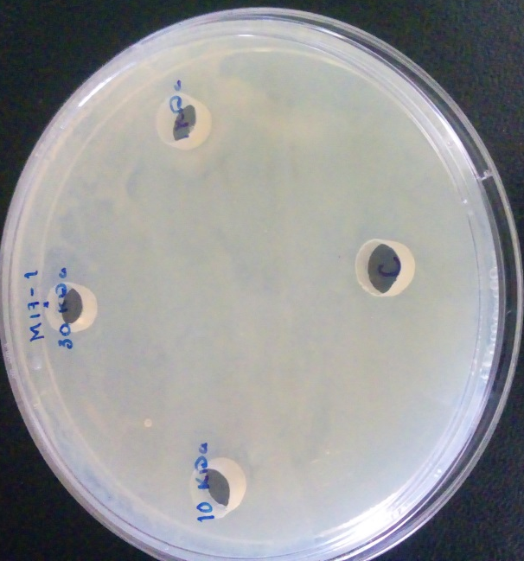 | 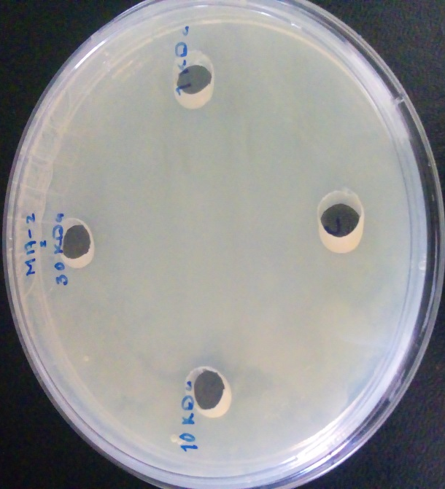
A | B
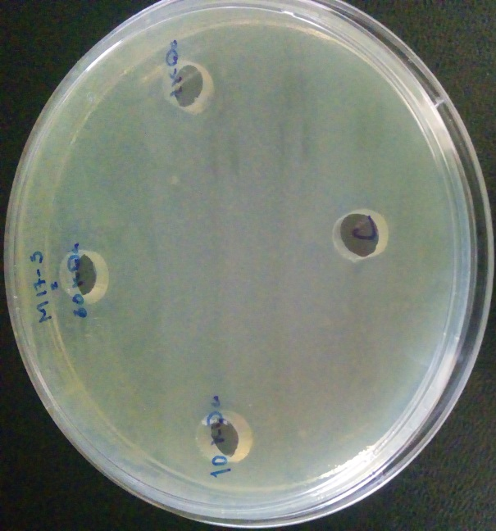 | 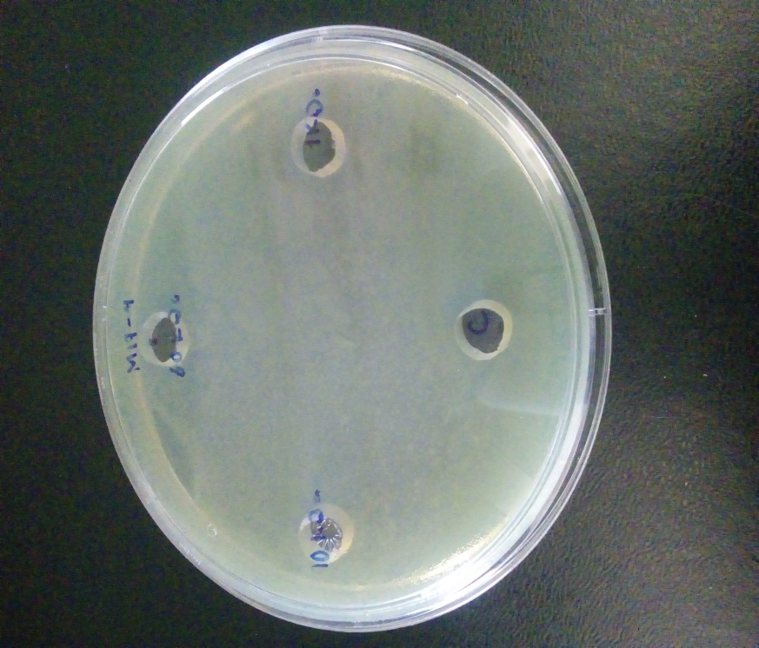
C | D
Fig 8. Pruebas de antagonismo de las bacteriocinas producidas por la cepa M17 a los 2 días de crecimiento. Se muestran los halos de inhibición de los sobrenadantes ultra-filtrados (30, 10 y 1 kDa) contra diferentes patógenos al día 2 de fermentación en medio MRS.
A) Cepa M17, contra Staphylococcus aureus. B) Cepa M17, contra Samonella enteritidis. C) Cepa M17, MRS contra Listeria monocytogenes. D) Cepa M17, contra contra Escherichia coli.

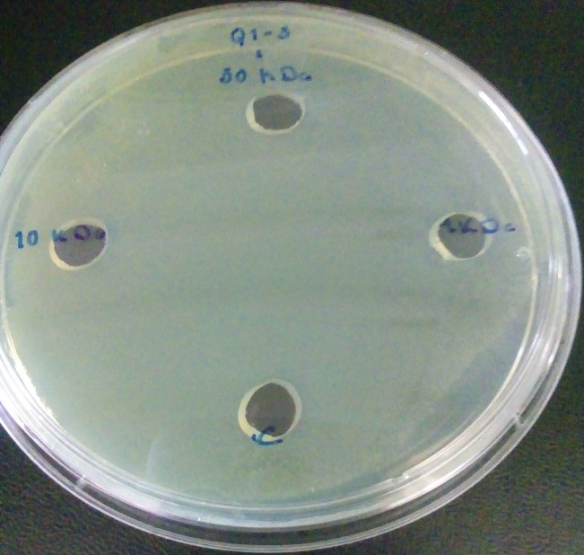 | 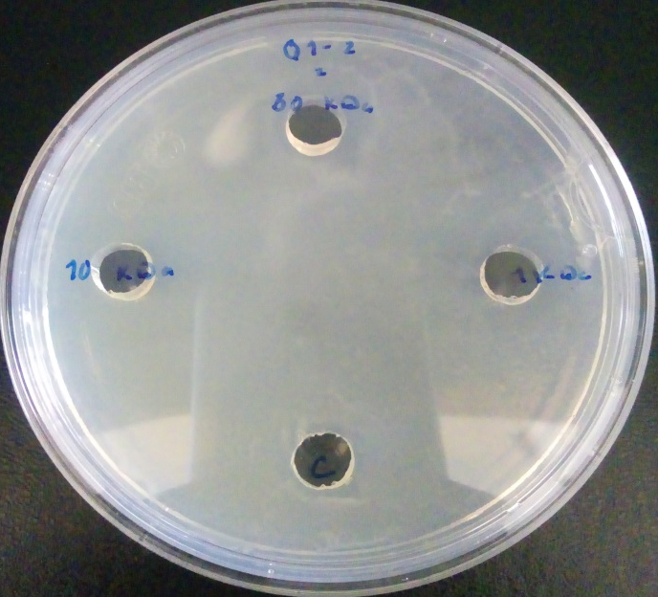
A | B
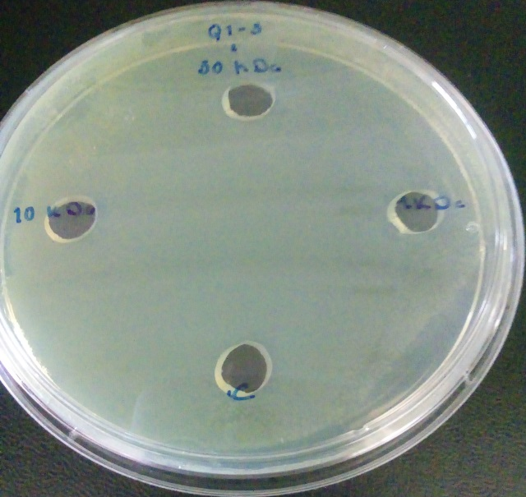 | 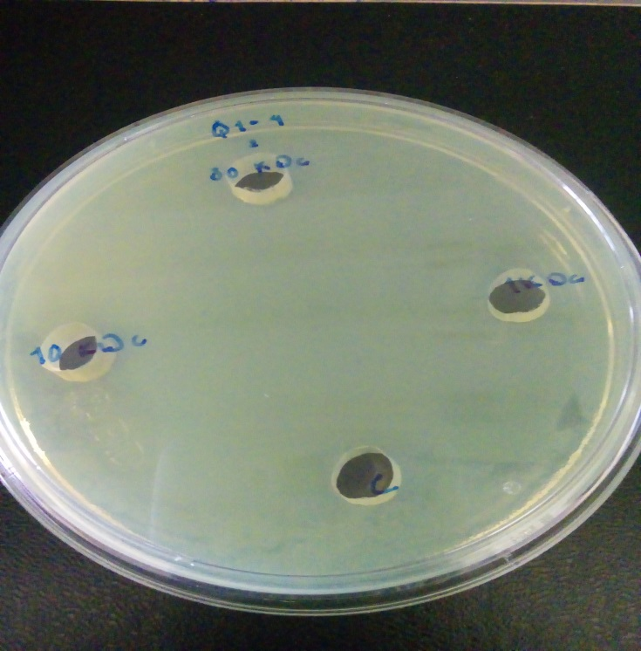
C | D
Fig 9. Pruebas de antagonismo de las bacteriocinas producidas por la cepa Q1 a los 2 días de crecimiento. Se muestran los halos de inhibición de los sobrenadantes ultra-filtrados (30, 10 y 1 kDa) contra diferentes patógenos al día 2 de fermentación en medio MRS.
A) Cepa Q1, contra Staphylococcus aureus. B) Cepa Q1, contra Salmonella enteritidis. C) Cepa Q1, contra Listeria monocytogenes. D) Cepa Q1, contra Escherichia coli.

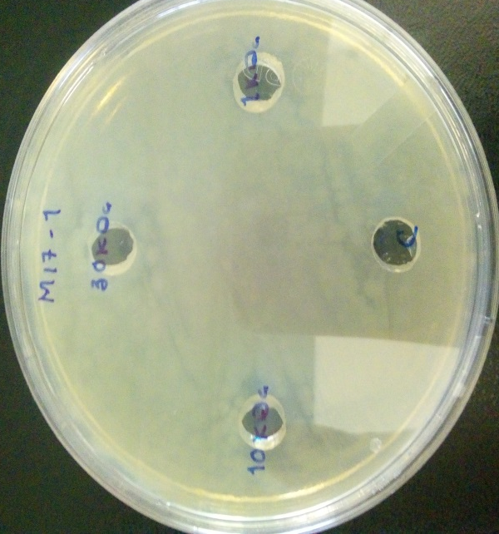 | 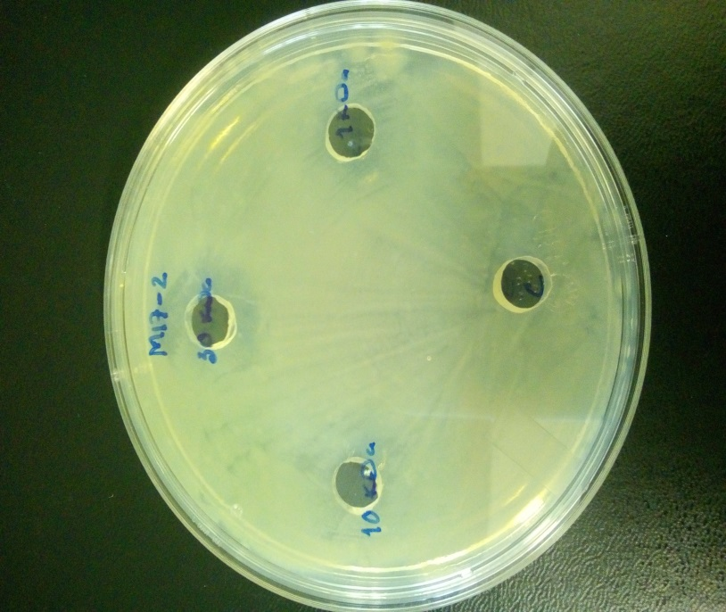
A | B
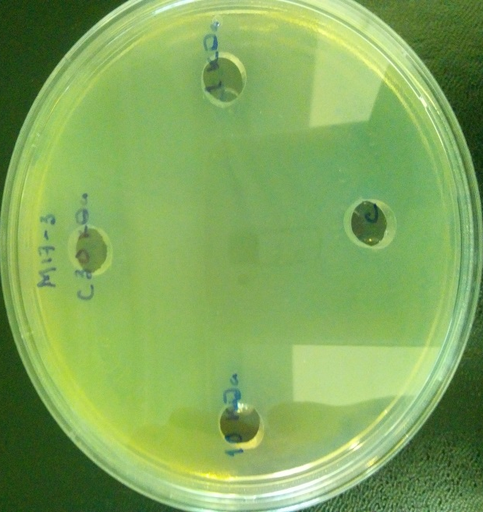 | 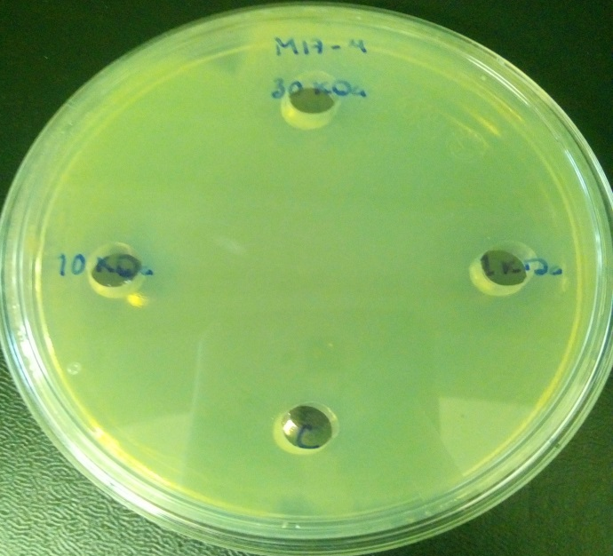
C | D
Fig 10. Pruebas de antagonismo de las bacteriocinas producidas por la cepa M17 a los 8 días de crecimiento. Se muestran los halos de inhibición de los sobrenadantes ultra-filtrados (30, 10 y 1 kDa) contra diferentes patógenos al día 8 de fermentación en medio MRS.
A) Cepa M17, contra Staphylococcus aureus. B) Cepa M17, contra Salmonella enteritidis. C) Cepa M17, contra Listeria monocytogenes. D) Cepa M17, contra Escherichia coli.

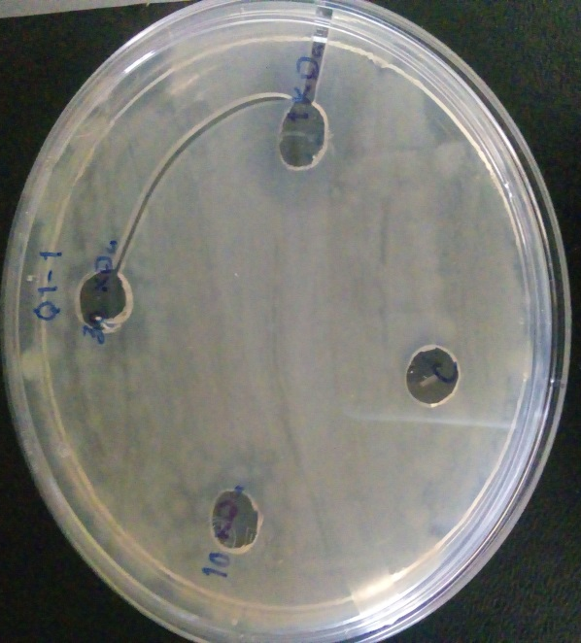 | 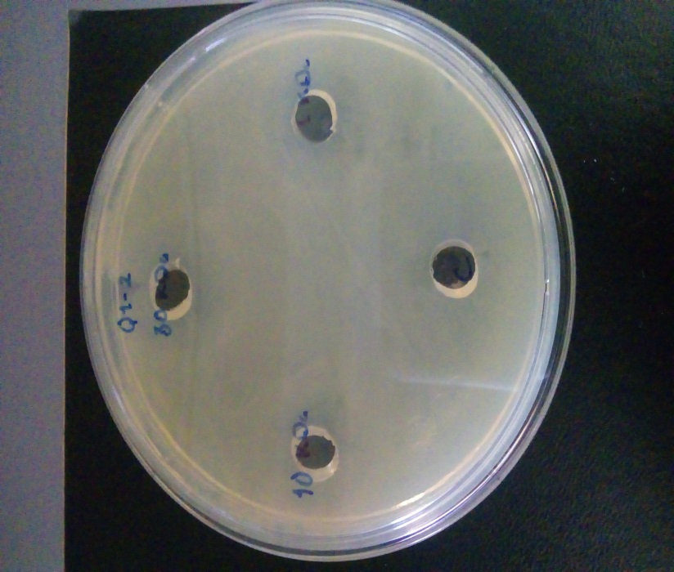
A | B
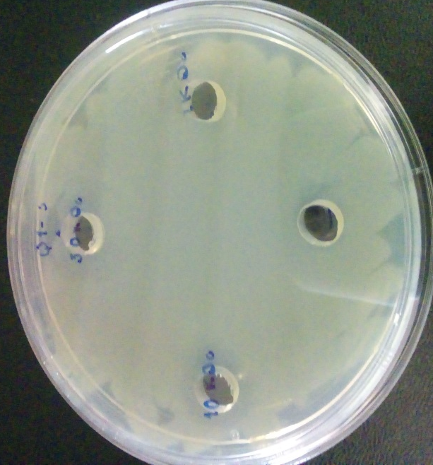 | 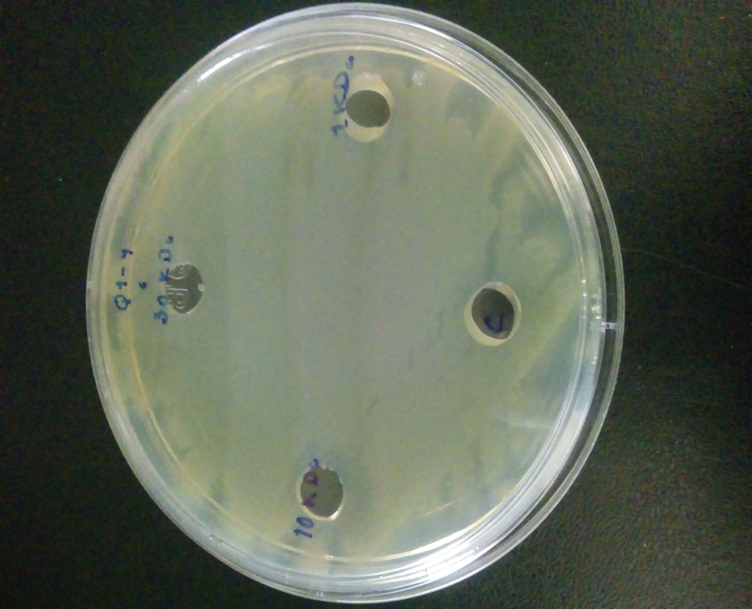
C | D
Fig 11. Pruebas de antagonismo de las bacteriocinas producidas por la cepa Q1 a los 8 días de crecimiento. Se muestran los halos de inhibición de los sobrenadantes ultra-filtrados (30, 10 y 1 kDa) contra diferentes patógenos al día 8 de fermentación en medio MRS.
A) Cepa Q1, contra Staphylococcus aureus. B) Cepa Q1, contra Salmonella enteritidis. C) Cepa Q1, contra Listeria monocytogenes. D) Cepa Q1, contra Escherichia coli.

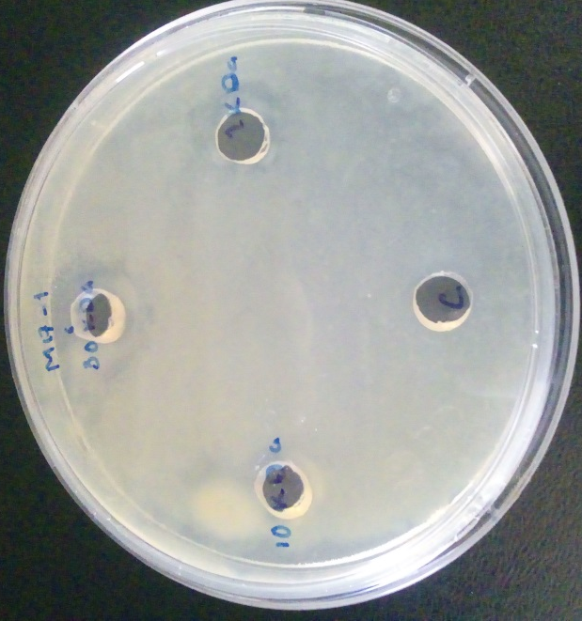 | 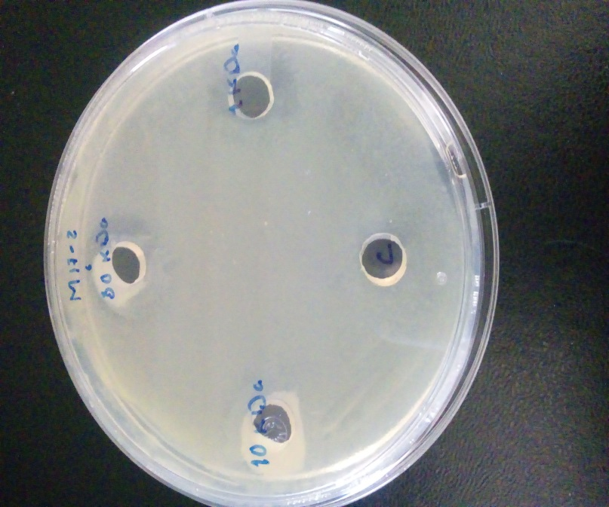
A | B
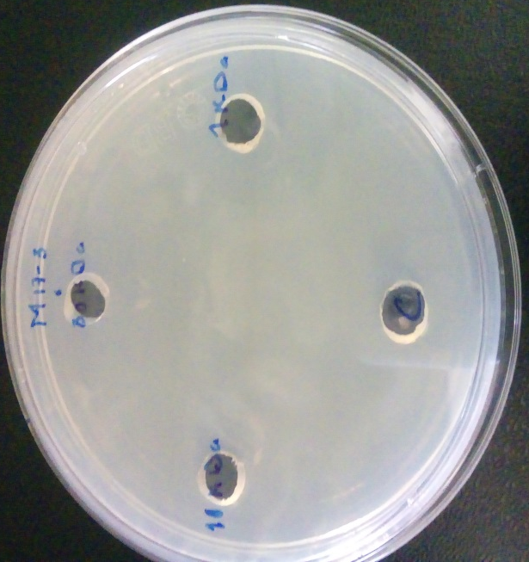 | 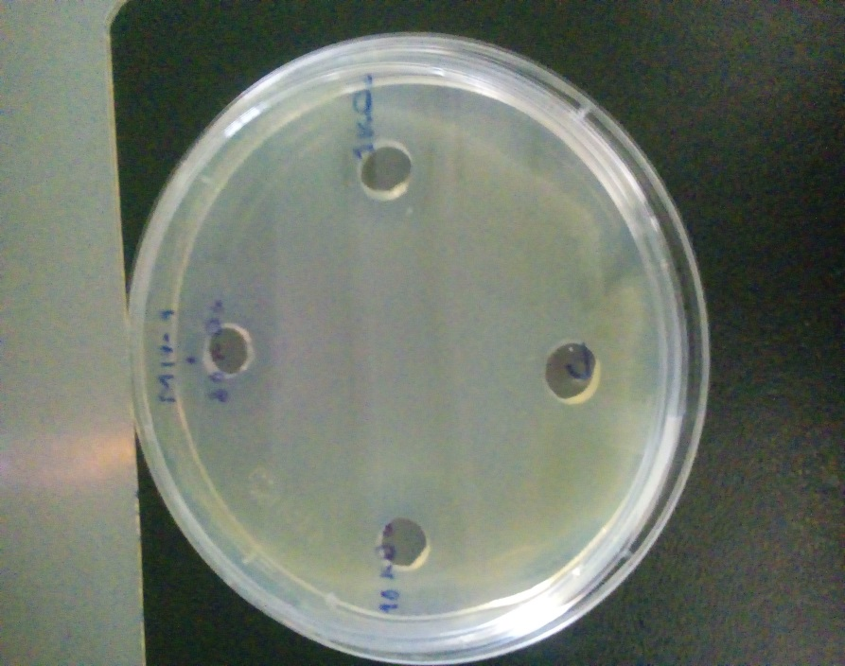
C | D
Fig 12. Pruebas de antagonismo de las bacteriocinas producidas por la cepa M17 a los 10 días de crecimiento. Se muestran los halos de inhibición de los sobrenadantes ultra-filtrados (30, 10 y 1 kDa) contra diferentes patógenos al día 10 de fermentación en medio MRS.
A) Cepa M17, contra Staphylococcus aureus. B) Cepa M17, contra Salmonella enteritidis. C) Cepa M17, contra Listeria monocytogenes. D) Cepa M17, contra Escherichia coli.

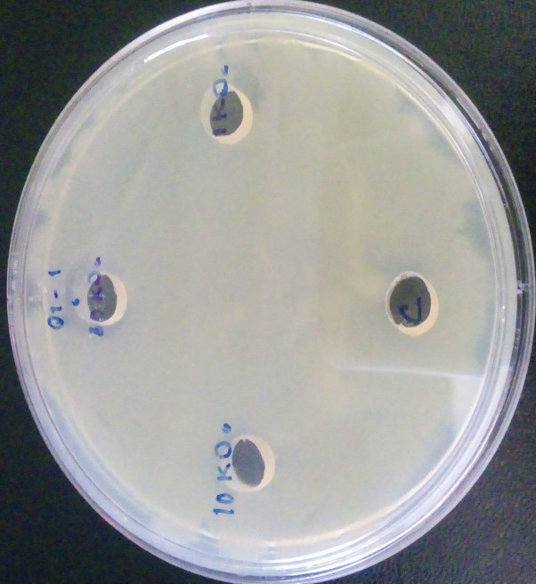 | 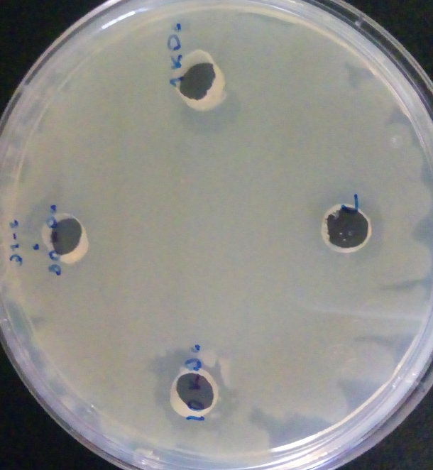
A | B
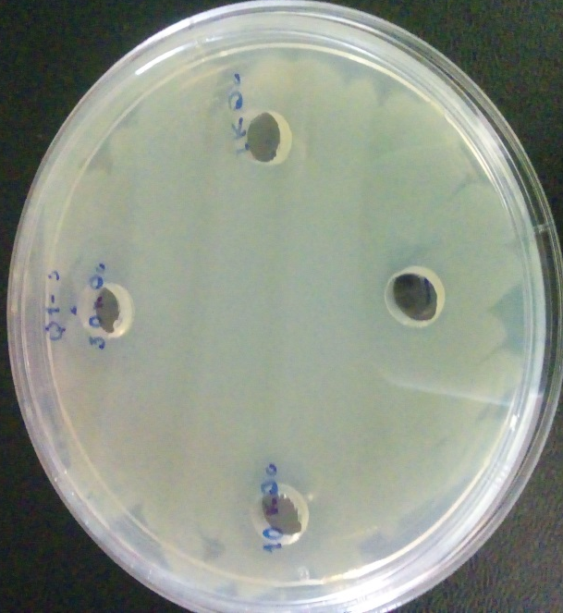 | 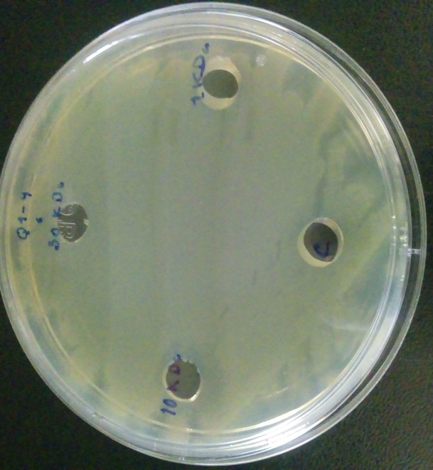
C | D
Fig 13. Pruebas de antagonismo de las bacteriocinas producidas por la cepa Q1 a los 10 días de crecimiento. Se muestran los halos de inhibición de los sobrenadantes ultra-filtrados (30, 10 y 1 kDa) contra diferentes patógenos al día 10 de fermentación en medio MRS.
A) Cepa Q1, contra Staphylococcus aureus. B) Cepa Q1, contra Salmonella enteritidis. C) Cepa Q1, contra Listeria monocytogenes. D) Cepa Q1, contra Escherichia coli.

El resumen de los resultados totales, se aprecia en las Gráficas 10 y 11 en donde la Gráfica 10 muestra que el diámetro de los halos de inhibición bacteriana inducido por la presencia de componentes antimicrobianos de la cepa Lactobacillus plantarum (Q1), en los ultra-filtrados analizados va aumentando de en los días 2, 4 y 6, sin embargo, se nota una disminución en los días 8 al 10, así como es evidente que su eficiencia antimicrobiana varía marcadamente con las distintas cepas patógenas evaluadas mediante estas pruebas de antagonismo. Además, en el día 6 en los sobrenadantes de los ultra-filtrados obtenidos de las membranas de 30, 10 y 1 kDa se presentan halos de inhibición de mayor diámetro, principalmente con el sobrenadante obtenido con membrana de 10 kDa.
En la Gráfica 11 se observa que el sobrenadante de la bacteriocina producida por la cepa Lactobacillus paracasei tolerans (M17), obtenido por ultra-filtración del día 6 presenta mayores tamaños de halos de inhibición en las pruebas de antagonismo, además el sobrenadante de la membrana de 10 kDa presenta los mayores halos de inhibición frente a los microorganismos patógenos evaluados. Sin embargo, se puede apreciar que desde las primeras pruebas de antagonismo (días 2, 4 y 6) va presentándose un incremento en el tamaño de los halos de inhibición, mientras que en los días 8 y 10 se va presentando un decrecimiento en dichos halos conforme se hacen las pruebas de antagonismo frente a los microorganismos.

10 días
8 días
6 días
2 días
4 días
10 kDa
30
1 kDa
30
10 kDa
1 kDa
1 kDa
10 kDa
30
1 kDa
10 kDa
30
1 kDa
10 kDa
30
Gráfica 10. Comparación de los halos de inhibición de Q1 contra los microorganismos patógenos en los diferentes días de obtención de los sobrenadantes ultra-filtrados de 30, 10 y 1 kDa. Staphylococcus aureus señalado como 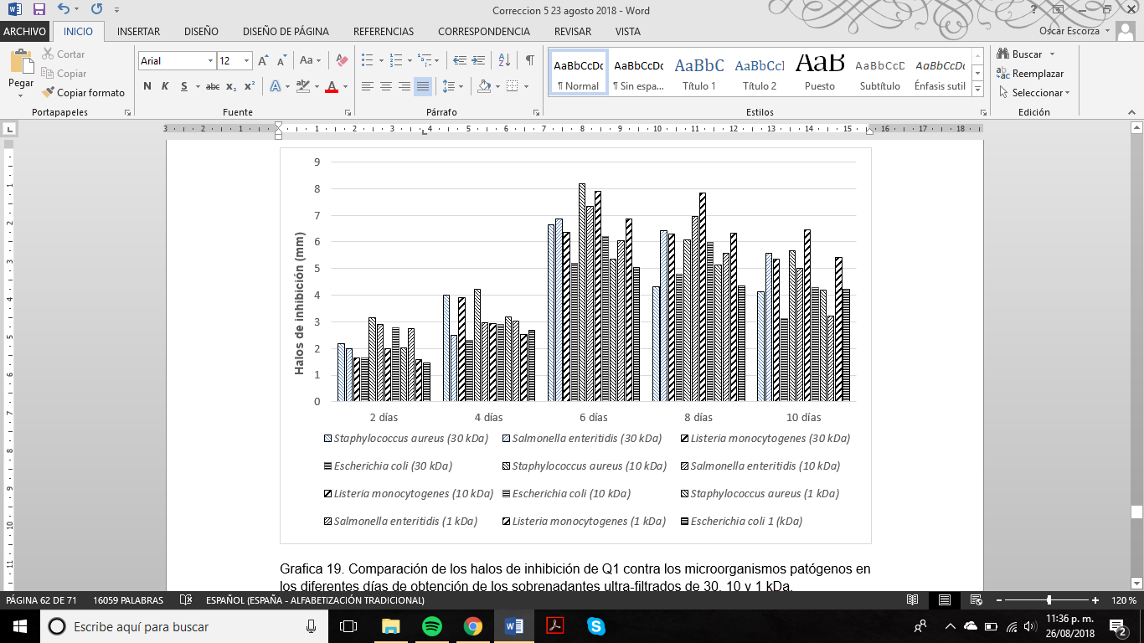, Salmonella enteritidis señalado como 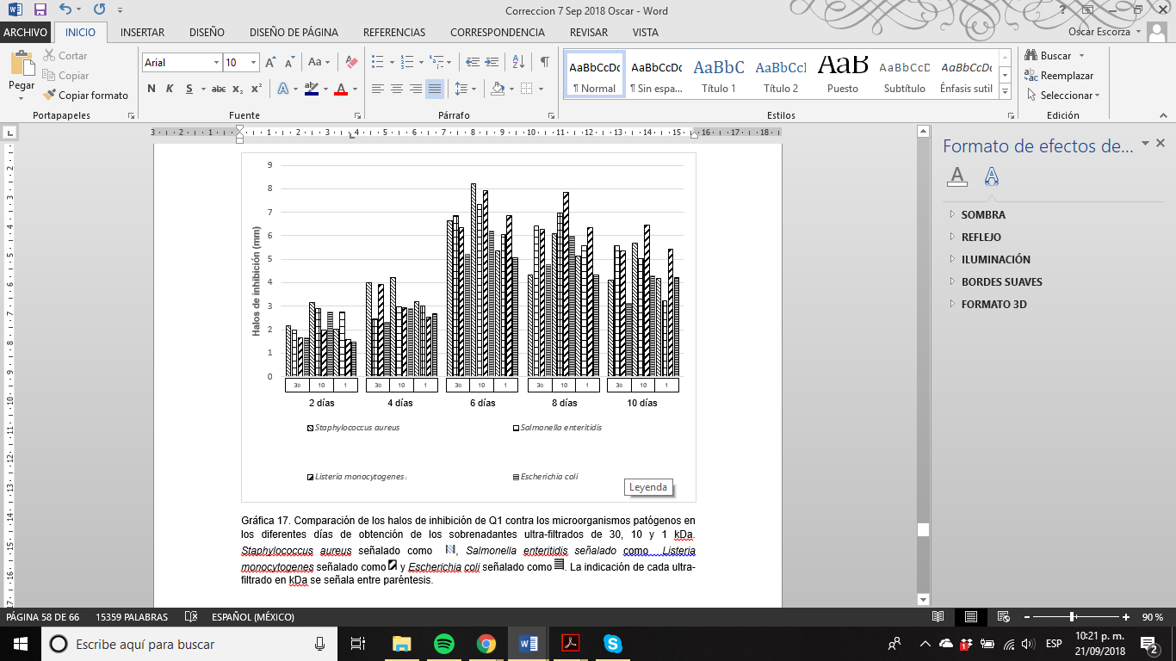 Listeria monocytogenes señalado como 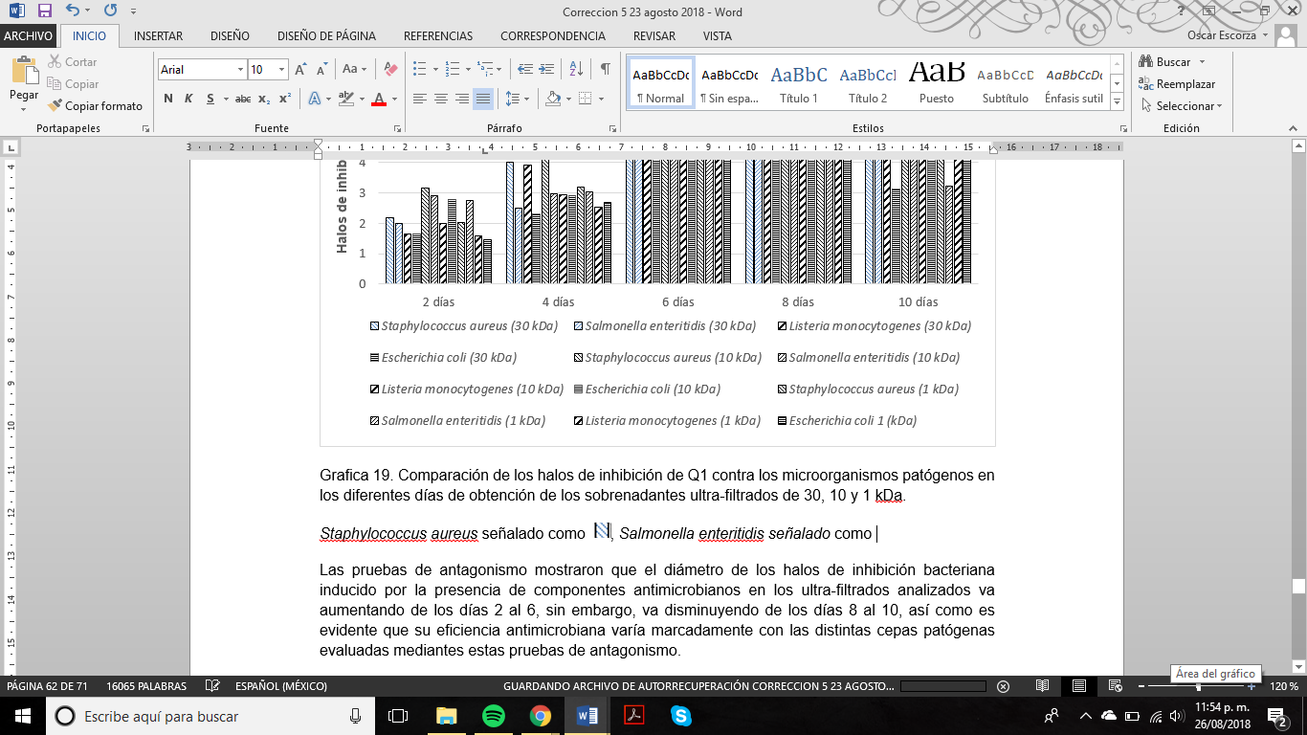 y Escherichia coli señalado como . La indicación de cada ultra-filtrado en kDa se señala entre paréntesis.
Gráfica 11. Comparación de los halos de inhibición de M17 contra los microorganismos patógenos en los diferentes días de obtención de los sobrenadantes ultra-filtrados de 30, 10 y 1 kDa. Staphylococcus aureus señalado como , Salmonella enteritidis señalado como , Listeria monocytogenes señalado como y Escherichia coli señalado como . La indicación de cada ultra-filtrado en kDa se señala entre paréntesis.

4 días
6 días
8 días
10 días
2 días
1 kDa
10 kDa
30
30
10 kDa
1 kDa
1 kDa
10 kDa
30
1 kDa
10 kDa
30
30
10 kDa
1 kDa
De los resultados obtenidos se identificó cuál de los microorganismos patógenos analizados es más sensible a las bacteriocinas producidas por los cultivos de las cepas BAL Q1 y M17. Cultivos de 6 días de Lactobacillus plantarum (Q1) y Lactobacillus paracasei tolerans (M17) produjeron componentes de 10 kDa o menor tamaño que promueven la inhibición de microorganismos patógenos, sin embargo, presentan diferente patrón de sensibilidad, siendo más sensible Staphylococcus aureus a componentes producidos por la cepa Q1, y Listeria monocytogenes a componentes producidos por la cepa M17. Cabe señalar que Escherichia coli fue el microorganismo patógeno con menor sensibilidad. Variaciones en la sensibilidad de sobrenadantes ultrafiltrados de cepas BAL se han reportado (Fuentes, 2016; Vázquez, S, et al, 2010), así como variaciones en su producción de acuerdo al desarrollo del cultivo bacteriano.

8.4 Identificación de la presencia de bacteriocinas en ultra-filtrados mediante SDS-PAGE.
Zacharof y Lovitt en el 2012 reportaron que las bacteriocinas presentan bajo peso molecular. Por lo que para identificar la identidad de los componentes presentes en los sobrenadantes con mayor actividad antimicrobiana (1, 10 y 30 kDa). El ultra-filtrado obtenido de cultivos de 6 días de M17 y Q1 se sometió a corrimiento electroforético (SDS-PAGE).
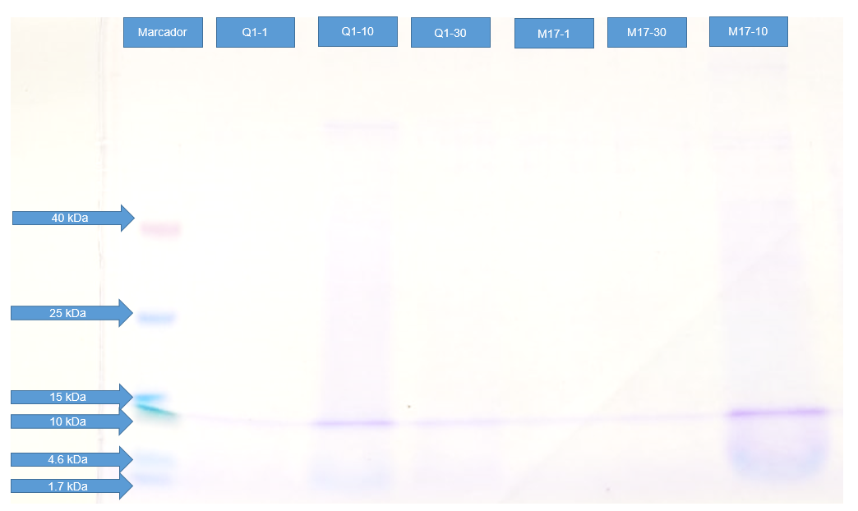
A
Figura 21. Corrimiento electroforético en condiciones desnaturalizantes de ultra-filtrados de las cepas Q1 y M17. Carril 1. Marcador de peso molecular Thermo Fisher Scientific (26628 Spectra TM Multicolor Low Ranger Protein Ladder) Carril 2. Ultra-filtrado de 1 kDa de la cepa Q1. Carril 3. Ultra-filtrado de 10 kDa de la cepa Q1. Carril 4. Ultra-filtrado de 30 kDa de la cepa Q1. Carril 5. Ultra-filtrado de 1 kDa de la cepa M17. Carril 6. Ultra-filtrado de 30 kDa de la cepa M17. Carril 7. Ultra-filtrado de 10 kDa de la cepa M17.

Los ultra-filtrados obtenidos con membranas de 10 kDa mostraron la presencia de compuestos proteicos correspondientes a un peso molecular de 10 kDa, lo cual sugiere de acuerdo a Moreno, 2012, que es probable que estos compuestos sean bacteriocinas de la clase II b como lo reportarón Zacharof y Lovitt, en el 2012.

Se logró identificar una banda con masa molecular de aproximadamente 10 kDa producida por las BAL Q1 y M17. Debido a la actividad antimicrobiana demostrada para estos sobrenadantes es posible que los compuestos obtenidos por ultrafiltración en las condiciones señaladas correspondan a bacteriocinas.

9. Conclusiones

El medio MRS modificado enriquecido con un azúcar (condición 2) presentó mejores características para el crecimiento óptimo de las cepas Lactobacillus plantarum y Lactobacillus paracasei tolerans.
Las pruebas de antagonismo muestran claramente que la máxima producción de bacteriocinas ocurre en cultivos de 6 días debido a que presentan mayores halos de inhibición frente a los microorganismos patógenos.
Staphylococcus aureus presentó mayor sensibilidad a Lactobacillus plantarum (Q1) y Listeria monocytogenes que presenta mayor sensibilidad a Lactobacillus paracasei tolerans (M17).
El patrón de producción de componentes antimicrobianos es similar en ambas cepas, siendo menor su producción en los días 2 y 4, alcanzando un pico máximo al día 6, presentándose una ligera disminución a los días 8 y 10, que no es mayor a la de la producida por los días 2 y 4.
Se identificó que la cepa Q1 puede ser capaz de producir agentes con mayor capacidad antimicrobiana que la cepa M17 en virtud de su capacidad para desarrollar halos de inhibición de mayor tamaño.
Se logró reconocer mediante SDS-PAGE la producción de un péptido con masa molecular aproximada a 10 kDa, que por su actividad antimicrobiana pudiera tratarse de una bacteriocina de la clase II, producida tanto por las cepas de las BAL: Lactobacillus plantarum (Q1) como por Lactobacillus paracasei tolerans (M17).

10. BIBLIOGRAFÍA
Beshkova, D, Frengova, G. (2012). Bacteriocins from lactic acid bacteria: microorganisms of potential biotechnological importance for the dairy industry. Engineering in Life Sciences. 12(4):1-14.

Cheigh, C. I, and Y. R. Pyun. (2005). Nisin biosynthesis and its properties. Biotechnol. Lett. 27: 1641-1648.

Chen, H. and Hoover, D.G. (2003). Bacteriocins and their food applications. Comprehensive Reviews in Food Science and Food Safery. 2:82-100.

Cintas, L. M, Casaus, M.P, Herranz, C, Nes, I. F. and Hernandez, P. E. (2001). Review: Bacteriocins of Lactic Acid Bacteria, F. Scn, Tech. Inter., 74, 281- 305.
Con, H.A. and Gokalp, H.Y. (2000) Production of bacteriocinlike metabolites by lactic acid cultures isolated from sucuk samples. Meat Sci 55, 89–96.
Cotter, P. D, C. Hill, and R. P. Ross. (2005). Bacteriocins: developing innate immunity for food. Nat. Rev. Microbiol. 3: 777-788.

Deegan, L. H, Cotter, P. D, Hill , C, Ross , P. (2006). Bacteriocins: Biological tools for biopreservation and shelf-life extension. International Dairy Journal, 16: 1058-1071.

Fuentes, M. (2016). Evaluación de la actividad antimicrobiana de extractos obtenidos de BAL aisladas de queso doble crema y quesillo sobre el crecimiento in-vitro de Salmonella spp. y Listeria monocytogenes. Universidad Nacional de Colombia. 1-116.

Gautam, N. and Sharma, N. (2009). Bacteriocin: safest approach to preserve food products. Indian Journal Microbiology. 49(3): 2014-211.

González, H. M. Y. (2004). Evaluación de la actividad antibacteriana de extractos de cuatro plantas del género Stevia y cuatro plantas del género Mimosa. Tesis de Licenciatura. Universidad Autónoma del Estado de Hidalgo.
González, M. B. E., Gómez, T. M. and Jiménez, S. Z. (2003). Bacteriocinas de probióticos. Revista Salud Publica y Nutrición 4: 10-20.
González, M. B. E., Gómez, t. M. and Jiménez, S. Z. (2004). Actividad antimicrobiana in vitro de cepas de probióticos aisladas de alimentos. Revista Salud Pública y Nutrición. Edición Especial No. 4-2005.

Holzapfel, W.H and Wood, B.J.B. (1995). Lactic acid bacteria in contemporary perspective, En: The genera of lactic acid bacteria. Holzapfel, W.H y Wood, B.J.B. (Eds). Chapman and Hall press, Gran Bretaña. 1-5.

Hancock, Nissen-Meyer, and Cotter. (2010). Bacteriocinas. En C. N. Huanquilef, Tesis de Licenciatura Purificación da homogeneidad de la sustancia tipo bacteriocina de la cepa BAL considerando como parámetro la actividad inhibitoria frente Listeria monocytogenes.
Jay, J. M. (1992). Microbiología moderna de los alimentos. (Eds). ACRIBIA, Zaragoza España. 441-449.
Juven, B. J., Barefoot, S. F. and Pierson, M. D. (1998). Growth and survival of Listeria monocytogenes in vacuum-packaged ground beef inoculated with Lactobacillus alimentarius FloraCarn L-2. Journal of Food Protection 61:551-556.
Jay, J. M. (1992). Microbiología moderna de los alimentos. (Eds). ACRIBIA, Zaragoza España. 441-449.
Juven, B. J., Barefoot, S. F. and Pierson, M. D. (1998). Growth and survival of Listeria monocytogenes in vacuum-packaged ground beef inoculated with Lactobacillus alimentarius FloraCarn L-2. Journal of Food Protection 61:551-556.
Klaenhammer, T.R. (1988). Bacteriocins of lactic acid bacteria. Biochimie 70:337-349.
Larpent, J. P. (1994). Las Bacterias lácticas. En: Microbiología Alimentaria. Fermentaciones alimentarias, Vol. 2. Bourgeois, C. M., Mescle, J. F y Zucca, J. (Eds). ACRIBIA, Zaragoza, España. 3-15.
Leroy, F, Degeest, B, and De Vuyst, L. (2002). A novel area of predictive modeling: describing the functionality of benefical microorganisms in foods. International Journal of Food Microbiology 73; 251-259.
Leveau, J. y Bouix, M. (2000). Microbiología Industrial, Los microorganismos de interés industrial. (Eds). ACRIBIA, Zaragoza, España. 220-242.
Lyhs, U. (2002). Lactic acid bacteria associated with the spoilage of fish products. Department of Food and Environmental Hygiene, Faculty of Veterinary Medicine University of Helsinki. 9-10.
Madrid V. A. (1999). Tecnología quesera, Segunda Edición. (Eds). Mundi-Prensa, Madrid, España. pp 82-85.
Mendoza, G, López, L, and Escudero A. B. I. (2004). Efecto de la combinación de nisina, pediocina y ácido láctico sobre patógenos en alimentos. Revista Salud Pública y Nutrición. Edición Especial No. 4-2005.
Mescle, J, and Zucca, J. (1994) El comportamiento de los microorganismos en los alimentos. En: Microbiología Alimentaria. Aspectos microbiológicos de la seguridad y calidad alimentaria, Vol. 1. Bourgeois, C. M., Mescle, J. F y Zucca, J. (Eds). ACRIBIA, Zaragoza, España. 9-50.
Minor, P.H, Ponce, A.E, Macias, B.S. and Guerrero, L.I. 2004. Changes in long chain fatty acids and microbial populations of pork inoculated with two biopreservatives strains. Meat Science 66:793-800.
Moll, G. N, N. Konings, and A. J. Driessen. (1999). Bacteriocins: mechanism of membrane insertion and pore formation. Antonie van Leeuwenhoek. 76: 185-198.

Monroy, D. M, Castro, B. T, Fernández, P. F and Mayorga, R. L. (2009). Revisión bibliográfica: Bacteriocinas producidas por bacterias probióticas. Contactos, 73:63-72.

Moreno, J. (2016). Evaluación de medios de cultivo para el escalamiento de la producción de cepas seleccionadas de Lactibacillus y la recuperación de las bacteriocinas producidas. CIBA. IPN. Tepetitla. Tlaxcala. 3-81

Montville, T. J, and Y, Chen. (1998). Mechanistic action of pediocin and nisin: recent progress and unresolved questions. Appl. Microbiol. Biotechnol. 50: 511-519.

Montville, T.J. and Winkowski, K. (1997). Biologically based preservation systems and probiotic bacteria. En: Food microbiology, fundaments and frontiers. Doyle, M.P., Beuchat, L.R. y Montiville, T.J. (Eds). ASM Press, Washington, D.C. 557-577.
Moreno, B, Diez, V, García, Ma. L, Menes, I. Gutiérrez, L. M. and Francisco, P. J.J. (1983). Microorganismos de los alimentos 1, Técnicas de análisis microbiológico. Segunda edición, Vol. 1, ICMSF.(Eds). ACRIBIA, Zaragoza, España.
Oscáriz, J. C. and Pisabarro, A. G. (2001). Classification and mode of action of membranaactive bacteriocins produced by gram positive bacteria. International Microbiology. 4:13-19.
O'Sullivan, L, R. P. Ross, and C. Hill. (2002). Potential of bacteriocin-producing lactic acid bacteria for improvements in food safety and quality. Biochimie 84: 593-604.

Rammelsberg, M, Muller, E. and Radler, F. (1990). Cascicin 80: purification and
characterization of a new bacteriocin from Lactobacillus casei. Archives of
Microbiology 154:249-252

Rogers, L. A, and E. D, Whittier. (1998). Limiting factors in lactic fermentation. J. Bacteriol. 16: 211–229.

Rojas, C, Vargas, P. (2008). Bacteriocinas: sustituto de preservantes tradicionales en la industria alimentaria. Tecnología en Marcha, 21(2): 9-16.

Schillinger, U, Geisen, R. and Holzapfel, W. H. (1996). Potential of antagonistic microorganisms and bacteriocinas for the biological preservation of foods. Trends in Food Science & Technology May 7;158-164.

Stoyanova, L.G, Ustyugova, E.A. and Netrusov, A.I. (2012). Antibacterial metabolites of lactic acid bacteria: their diversity and properties. Applied Biochemistry and Microbiology. 48(3): 229-243.

Vázquez, S. et al. (2010). Sensibilidad a antibióticos, actividad antibacteriana frente a patógenos y fermentaciones ácido lácticas de una cepa nativa de Lactobacillus paracasei de origen humano. LATU. Uruguay. 1-4.

Yépez, B. C. (2013). Formulación y optimización de un medio de cultivo económico para Lactobacillus con potencial probiótico aislado del pulque. Investigación universitaria Multidisciplinaria: Revista de Investigación de la Universidad Simón Bolivar, 133-144.
Zacharof, M-P, Coss, G, and Mandale, S. (2013). Separation of lactobacillus bacteriocins from fermented broths using membranes. Process Biochemistry. 1252-1261.
Zapata, S, Muñoz, J, Ruiz O. S, Montoya O. I and Gutiérrez P. A. (2009) Aislamiento de Lactobacillus plantarum LPBM10 y caracterización parcial de su bacteriocina. VITAE, Revista de la Facultad de Química Farmacéutica, 16: 75-82.

